МИНИСТЕРСТВО ОБРАЗОВАНИЯ И НАУКИ РФ
Федеральное государственное бюджетное образовательное
учреждение высшего образования
Кубанский государственный технологический университет

Кафедра информатики и вычислительной техники

ПОЯСНИТЕЛЬНАЯ ЗАПИСКА

к дипломному проекту

на тему РАЗРАБОТКА КОРПОРАТИВНОГО МЕССЕНДЖЕРА ДЛЯ УПРАВЛЕНИЯ ПРОЕКТАМИ

КСИБ.ДПИВ71.000

(обозначение темы)

Разработчик Коваленко Михаил Валерьевич

(подпись, дата)

Руководитель к.т.н., доц. Решетняк Михаил Геннадьевич

(подпись, дата)

Консультанты:

компьютерная безопасность._______ к.т.н., доц. Шарай Вячеслав Александрович

(подпись, дата)

иностранный язык ._________ доцент Поповская Виктория Борисовна

(подпись, дата)

Нормоконтролер к.т.н., доц. Василенко Наталья Владимировна

(подпись, дата)

Дипломный проект допущен к защите

Зав. кафедрой д.т.н., проф. Атрощенко Валерий Александрович

(подпись, дата)

Краснодар
2018
МИНИСТЕРСТВО ОБРАЗОВАНИЯ И НАУКИ РФ
Федеральное государственное бюджетное образовательное учреждение высшего образования
Кубанский государственный технологический университет

Кафедра ИВТ
Институт КСИБ
УТВЕРЖДАЮ
Зав. кафедрой, д.т.н., проф.
______________ Атрощенко В.А.
_______________
(дата)
задание на ДИПЛОМНЫЙ ПРОЕКТ

по направлению 09.03.01 - Информатика и вычислительная техника________
студенту ______Коваленко Михаилу Валерьевичу______

Тема ДП «Разработка корпоративного мессенджера для управления проетами»

Утверждена приказом ректора университета № 2370-Ст от 08.12.17

Руководитель ДП к.т.н., доц. Решетняк Михаил Геннадьевич

Консультанты:
компьютерная безопасность к.т.н., доц. Шарай Вячеслав Александрович

иностранный язык доцент Поповская Виктория Борисовна

Нормоконтроль – к.т.н. доцент Василенко Наталья Владимировна

Срок сдачи законченного ДП на кафедру 18 июня 2018 г.
СОДЕРЖАНИЕ ДП
(указываются наименования разделов пояснительной записки)
Анализ предметной области
Моделирование предметной области
Реализация
Компьютерная безопасность

__________________________________________________________________

ОБЪЁМ ИЛЛЮСТРАТИВНОЙ ЧАСТИ ДП
(указывается наименование и количество слайдов)
От 10 до 15 слайдов
________________________________________________________________________________________________________________________________________________________________________________________________________________________________________________________________________
Общее количество листов по ДП от 40 до 60 страниц

СПИСОК ОСНОВНОЙ И РЕКОМЕНДУЕМОЙ ЛИТЕРАТУРЫ
- Дейтел П. Дейтел Х. Моргано М. Дейтел Э. «Android для программистов Создаем приложение» Издание 4-е – СПб.: Питер, 2017. – 557 с.
- Харди Б. Филлипс Б. Стюарт К. Марсикано К. «Android программирование для профессионалов» Издание 2-е – СПб.: Питер, 2016. – 619 с.
3. Майер Р. «Android 4 Программирование приложений для планшетов и сматфонов» Издание 2-е – Москва: Эксмо, 2013. – 802 c.

Реферат
Пояснительная записка данной выпускной квалификационной работы содержит 64 страниц, 34 рисунков, 6 таблиц, 10 источников, 1 приложение.
Ключевые слова: МЕССЕНДЖЕР, RSA, AES, ПО, ШИФРОВАНИЕ, КРИПТОГРАФИЯ, БАЗЫ ДАННЫХ, УПРАВЛЕНИЕ ПРОЕТАМИ.
В квалификационной выпускной работе будет рассмотрены современные системы мгновенного обмена сообщений, их достоинства и недостатки. Рассмотрены современные системы шифрования а так же анализ систем управления проектами. По анализу мобильных приложений, которые принадлежат классам мессенджеров и систем по управлению проектами были изучены механизмы их работы в результате чего появилась необходимость в создании приложения в котором можно создавать задачи а также легко и удобно общаться, да так что бы система была максимально безопасна и данные не могли быть получены третьим лицам.
После выполнения предварительного анализа всех мессенджеров и систем по управлению проектами с выявления их основных преимуществ и удобств в управлении, необходимо спроектировать модель по которой будет функционировать система с каких программных модулей или компонентов она должна состоять на какой архитектуре построена и.т.п. Причем каждый модуль необходимо рассматривать в отдельности с последующей детализацией и так до тех пор пока модель не станет понятной. После разработки модели необходимо переходить к этапу реализации на котором выполняется написание программного кода и выполняется тестирование.

Содержание
Реферат………………………………………………………………...……….4
Введение………………………………………………………………...……..6
1 Нормативные ссылки……………………………………….………...……..7
2 Термины и определения……………………….……………………...…….8
3 Принятые сокращения………………………………………….…...………9
4 Анализ предметной области……………………………….……………...10
4.1 Анализ современных систем управления проектами…………….....10
4.2 Анализ современных мессенджеров………………………………....11
4.3 Анализ современных систем шифрования…………………………..22
5 Моделирование предметной области…………………………………….27
5.1 Разработка структуры приложения…………………………………..27
5.2 Разработка структуры базы данных………………………………….32
5.3 Разработка алгоритмов работы приложения………………………...32
6 Реализация………………………………………………………………….35
6.1 Создание базы данных………………………………………………..35
6.2 Разработка графического интерфейса пользователя………………..36 6.3 Тестирование работы приложения………………………………...…43
7 Компьютерная безопасность…….………………………………………...45
Заключение…………………………………………………………………...55
Список используемых источников……………………………………….....56
Приложение А Графический интерфейс пользователя…..……..………...57

Введение
В современном веке высоких технологий тенденции пошли в разработку приложений под мобильные устройства по обмену мгновенными сообщениями которые используют большинство людей в различных целях таких как обмену информации а это в вою очередь передача текстовой, аудио и видео контента в бизнесе для продвижения своей продукции, товаров и услуг и в других направлениях. Так же помимо приложений по обмену сообщений есть отдельный класс принадлежащий к приложениям по управлению проектами, основная функция которых, в создании задач и установления сроков ее выполнения а так-же отслеживания ее выполнения на всех этапах работы. При этом в таких системах, нет реализации средств связи в случаи уточнения задания. Таким образом возникла идея в создании мобильного приложения которое содержит в себе удобные механизмы для общения пользователей т.е. средства связи а так-же встроенный модуль для управления проектами при этом сообщение, переданное по открытому каналу связи должно быть зашифровано с реализацией end-to-end шифрования.
И целью данной выпускной квалификационной работы является реализация такой системы, которая должна содержать три выше описанных модуля и быть простой и понятной в использовании. При этом модуль управления проектами должен представлять и преобразовывать числовые данные в графический вид, который лучше дает понимание о выполненных задачах и упрощает восприятие.
Новизна заключается в совмещении трех модулей в одной системе, которые ранее не были применены: шифрования данных, передача сообщений и управление проектами. Данная тема является актуальной так как все нуждаются в средствах связи и у многих есть смартфоны.

1 Нормативные ссылки
В настоящем дипломном проекте использованы ссылки на следующие руководящие документы:
ГОСТ 2.104-2006 ЕСКД. Основные надписи
ГОСТ 2.105-95 ЕСКД. Общие требования к текстовым документам
ГОСТ 2.106-96 ЕСКД. Текстовые документы
ГОСТ 2.201-80 ЕСКД. Обозначение изделий и конструкторских документов
ГОСТ 2.301-68 ЕСКД. Форматы
ГОСТ 2.303-68 ЕСКД. Линии
ГОСТ 2.304-81 ЕСКД. Шрифты чертежные
ГОСТ 2.307-68 ЕСКД. Нанесение размеров и предельных отклонений
ГОСТ 2.316-2008 ЕСКД. Правила нанесения на чертежах надписей, технических требований и таблиц
ГОСТ 2.317-69 ЕСКД. Аксонометрические проекции
ГОСТ 2.321-84 ЕСКД. Обозначения буквенные
ГОСТ 2.605-68 ЕСКД. Плакаты учебно-технические. Общие технические требования
ГОСТ 7.0.5-2008 СИБИД. Библиографическая ссылка. Общие требования и правила составления
ГОСТ 7.9-95 СИБИД. Реферат и аннотация. Общие требования
ГОСТ 7.11-78 СИБИД. Сокращения слов и словосочетаний на иностранных европейских языках в библиографическом описании
ГОСТ 7.12-93 СИБИД. Библиографическая запись. Сокращение слов на русском языке. Общие требования и правила
ГОСТ 7.32-2001 СИБИД. Отчет о научно-исследовательской работе. Структура и правила оформления
ГОСТ 8.417-2002 ГСИ. Единицы величин
2 Термины и определения
В настоящем дипломном проекте применяются термины с соответствующими определениями и сокращениями, установленными нормативными документами:
Мессенджер – программа, мобильное приложение или веб-сервис для мгновенного обмена сообщениями
Модуль – самостоятельная часть программы, имеющая определенное значение и реализующая функции, которые в свою очередь могут использоваться в других программных модулях.
Криптография – наука о методах обеспечения конфиденциальности.
Опасность грозящая системе – вероятность успешной атаки с нежелательными последствиями для системы.
Брешь – это слабое место в системе (ошибка в программе или недостаток проекта).
Атака выполняется, когда у злоумышленника есть мотив (причина для атаки) и возможность воспользоваться брешью для получения доступа к ценному ресурсу информации.
Ценный ресурс в терминах безопасности также объектом под угрозой.
Аутентификация – это процесс проверки подлинности чего-либо.
Авторизация – предоставление определенному лицу или группе лиц прав на выполнение определенных действий а также процесс проверки данных прав при попытке выполнения этих действий.
Идентификация – присвоение субъектам и объектам идентификатора или сравнение идентификатора с перечнем присвоенных идентификаторов, пример тому идентификатор по штрих коду.

3 Принятые сокращения
В данном дипломном проекте использованы следующие сокращения:
ПО – программное обеспечение
ПС – программное средство
ПИ – программный интерфейс
БД – база данных
СУБД – система управления базой данных
UML - Unified Modeling Language
ЯП – язык программирования
ЭИ – элемнеты интерфейса
UI – user interface (пользовательский интерфейс)
ОС – операционная система
DFD – диаграмма потоков данных
ДО – дерево опасностей
DREAD – потенциальный ущерб, воспроизводимость, подверженность взлому, круг пользователей попадающих под удар, вероятность обнаружения.
4 Анализ предметной области
Мессенджер – программа, мобильное приложение или веб-сервис для мгновенного обмена сообщениями.
Чаще всего под мессенджером понимают программу, в которую вы пишите сообщения и где вы их читаете. Однако, за каждой такой программой стоит сеть обмена сообщениями, которая тоже входит в понятие "мессенджер". Это может быть сеть внутри вашей компании, а может быть глобальная сеть, например Jabber.
Из-за того, что этих сетей развелось довольно много, отнюдь не все мессенджеры совместимы. Т.е. не факт, что если у вас есть мессенджер и у вашего партнера есть мессенджер, то вы сможете с ним связаться.
Нужно сказать, что понятие мессенджера уже давно не связывают только с обменом текстовыми сообщениями. Современные мессенджеры уже стали полноценными коммуникационными центрами, которые помимо обмена сообщениями реализуют голосовую и видеосвязь, обмен файлами, веб-конференции. Наиболее популярные мессенджеры - это Telegram, WhatsApp, Viber, Facebook Messenger, Skype, ICQ, Google Hangouts.
  - Анализ современных систем управления проектами
За последние годы было выпущено большое количество программ, которые нацелены в различных сферах, таких как журналистики, контент-мейкеры, дизайнеры, бухгалтеры, бизнесмены и т.д. Рассмотрим программа управления проектами.
И перед тем как узнать, какие на рынке есть приложения, необходимо узнать для чего они нужны. ПО для управления проектами позволяет планирование задач, расписаний, контроль цен, управление бюджетом, работу с партнерами и сотрудниками. Данный софт как правило очень функционален. Помимо основного функционала они могут выполнять и вспомогательный такой как организация совместного общения, быстрое управление, документирование и администрирование системы. И как правило такие программы необходимы для масштабных проектов. Рассмотрим основные задачи которые решают системы управления проектами.
Планирование. Реализует все требования и события по управлению им. Позволяют формировать структуру и создавать иерархию.
Управление. Инструменты могут отображать информацию о загруженности каждого задания этапов продвижения в работе, показывать по ним прогнозы. С помощью ПО фиксируют проблемы и запросы, если необходимы изменения. В случае обнаружения рисков организовывают управление ими. При включении ленты событий можно видеть отображение всех изменений.
  - Анализ современный мессенджеров
Рассмотрим мессенджеры по следующим критериям:
- популярность;
- функционал, дизайн и UI (удобство);
- приватность;
- универсальность;
- кроссплатформенность;
- синхронизация;
- настройки;
- скорость;
- дружелюбный интерфейс;
- дополнительные функции.
Сравнивая мессенджеры по популярности следует учитывать основной показатель географического положения а так же времени выпуска. По географическому положению мессенджеры распространены так как показано на рисунке 1. Анализ рынка в РФ по использованию мессенджеров показан на рисунке 2.
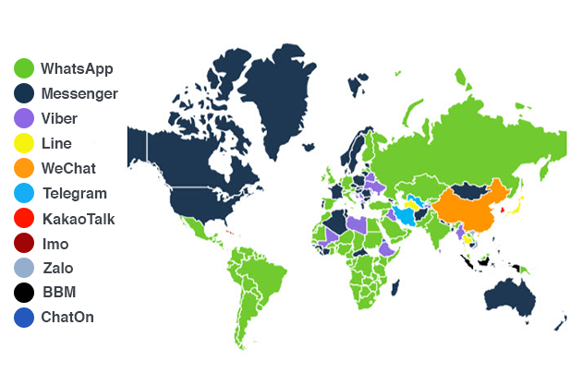
Рисунок 1 – Географическое распространение ведущих мессенджеров
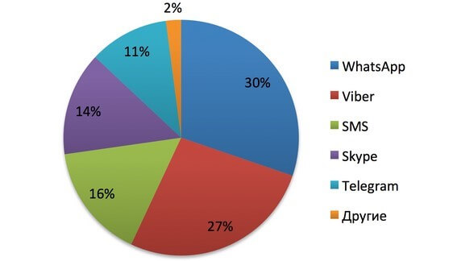
Рисунок 2 – Диаграмма долей используемых мессенджеров в процентном отношении
Так же данные представлены в виде гистограммы как показано на рисунке 3. Итак, независимо от того, какой способ составления рейтингов был использован, первое место сохраняет за собой WhatsApp. На втором уверенно обосновался Viber. Доля Telegram не так существенна, хоть он и занимает третью позицию. А вот популярный во всем мире Facebook Messenger у нас пока не прижился - его доля на начало текущего года составляла менее 1%, но ситуация может измениться в ближайшем будущем, поэтому его не стоит сбрасывать со счетов.

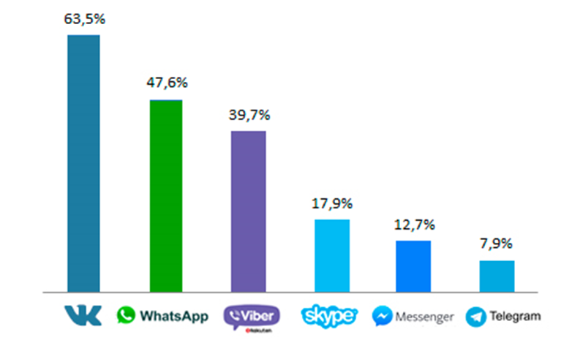
Рисунок 3 – Гистограмма долей используемых мессенджеров в процентном отношении
Сравнение мессенджеров по функциональным возможностям. Рассмотрим мессенджер WhatsApp. Слоган этой системы «Удобно, надежно, конфиденциально». Широкий функционал позволяет общаться и обмениваться данными в разных форматах. На данный момент в системе есть такие опции:
- аудио и видеозвонки;
- создание групп;
- возможность отправки фотографий и видеофайлов;
- пересылка документов;
- создание голосовых сообщений.
Аудитория сервиса уже превысила 1 млрд человек.

Рассмотрим мессенджер Viber. Как могло случиться, что созданный вдали от Силиконовой Долины мессенджер встал в один ряд с всемирно известными брендами? Видимо, дело в продуманных и полезных функциях, которых у Вайбера немало. Кроме таких же опций, как и у предыдущего сервиса, здесь есть:
- паблик-чаты;
- функция рисования;
- TTL сообщения устанавливается в момент его создания, после истечения этого срока уведомление исчезает;
- возможность совершения покупок.
На данный момент эта функция доступна для западных рынков, но в недалеком будущем должна появиться и у нас.

Рассмотрим мессенджер Telegram. Этот сервис появился позже, в 2013 г. Но уже к началу 2017 года его приверженцами стали около 100 млн чел. И аудитория данного мессенджера стремительно растет. Павел Дуров утверждает, что каждый день в системе появляются более 600 тыс. новых пользователей.
Функциональные возможности имеют некоторые отличия, в числе которых:
- облачное хранение файлов;
- наличие Payment-платформы, что позволяет принимать оплату непосредственно в Telegram;
- возможность передавать материалы объемом до 1,5 Гб;
- возможность подключения к чату до 5000 человек;
- сообщения удаляются автоматически после прочтения.

Рассмотрим мессенджер Facebook Messenger. Чтобы создать аккаунт в этом сервисе, теперь не обязательно быть пользователем социальной сети Facebook. Как и в других мессенджерах, здесь появилась опция регистрации по телефонному номеру. Помимо звонков и чатов в этом приложении есть:
- игры;
- опросы;
- напоминания;
- персональный помощник Facebook M, подобный по функциональным свойствам приложению Siri;
- из последних «фишек» – возможность запускать рекламу как в самом мессенджере, так и на Facebook.
Использование мессенджера в бизнес процессах. В последние годы произошёл кардинальный сдвиг в поведении пользователей: люди тратят больше времени в мессенджерах, чем в социальных сетях. И если вы строите бизнес в интернете, вам нужно быть там, где находятся ваши клиенты, то есть в мессенджерах.
Люди любят общаться в мессенджерах не только потому, что это удобно и быстро, но и потому, что они ещё не забиты спамом. Единственное исключение — Viber, но и туда приходит гораздо меньше сообщений от компаний, чем в почту. Чат в мессенджере — это канал связи со сформированной культурой доверия. Получать сообщение и обмениваться информацией с другими людьми здесь легко и приятно.
Люди любят мессенджеры, потому что это мгновенный обмен информацией. Открыть сообщение в мессенджере — дело одной секунды, в отличие от утомительного поиска нужного письма в загроможденном почтовом ящике. А ещё информация, которой люди обмениваются через мессенджеры — полезная. Мессенджер закрывает потребность современного человека в свежей, актуальной информации, и люди привыкли думать, что всё, приходящее на телефон и отображающееся на экране в виде маленького уведомления из мессенджера — важно и нуждается в их внимании прямо сейчас.
Тратить деньги на маркетинг в мессенджере более эффективно, чем на электронную почту, потому что сообщения точно будут доставлены вашей целевой аудитории, а open rate будет значительно выше. Показатель открываемости составляет от 80% до 90%. Люди, как правило, радуются, получая эти сообщения и открывая их, потому что они привыкли думать, что сообщения в мессенджере интересны и важны.
Мессенджеры — это интерактивный канал, здесь люди привыкли к диалогу. Если вы отправите email-рассылку с вопросом на 1000 человек, едва ли вы получите хотя бы 10 ответов. В мессенджерах пользователи готовы отвечать вам — это просто.
Маркетолог может потратить полгода, пытаясь провести пользователя по воронке в email, и узнать о нём лишь немногое. Но в мессенджерах вы можете проводить пользователей через маркетинговую воронку в 10 раз быстрее, просто отправляя сообщение и отслеживая, как человек взаимодействует с ним.
Например, можно задавать вопросы:
- вы маркетолог или владелец бизнеса?
- вы любите вязать?
- планируете купить дом, квартиру или комнату?
- хотите получить информацию о вставьте продукт или услугу?
И они выберут вариант ответа.
Через мессенджер вы почти мгновенно узнаете о человеке то, на что email-маркетингу потребовалось бы 6 месяцев.
Объём и тип данных о потенциальных клиентах, которые вы можете собрать через мессенджер, очень богат и помогает сегментировать людей на основе их интересов, профессий и даже каких-то специфических жизненных ситуаций (например, покупка жилья).
Как только вы узнаёте что-то о клиенте, вы можете обеспечить ему доставку своевременной и полезной информации. Мессенджеры позволяют вам быстрее провести пользователя по маркетинговой воронке, шаг за шагом, через микровзаимодействия. Это помогает выстроить доверие между компанией и клиентом, что очень важно для пользователя в момент, когда он принимает решение о покупке.
Маркетологи используют социальные медиа, контент-маркетинг, электронную почту и другие инструменты для повышения осведомлённости о товарах и услугах. Как только клиент введён в курс дела (верхняя часть маркетинговой воронки), роль маркетолога заключается в том, чтобы помочь этому человеку оценить предложение, снять барьеры, обработать возражения и подтолкнуть к покупке.
Мессенджеры позволяют двигать клиента через воронку гораздо более надёжным, безопасным и дружелюбным способом, чем электронная почта.
Произведен опрос, установлен ли какой ни будь мессенджер на вашем смартфоне. Результаты опроса показаны на рисунке 4.
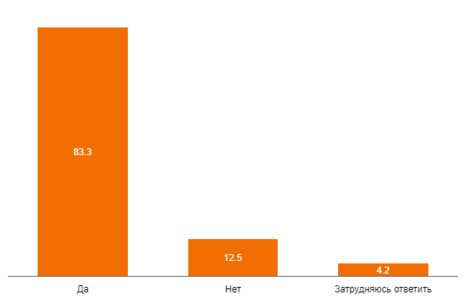
Рисунок 4 – Опрос граждан установлен на их смартфоне мессенджер или нет
Таким образом, рынок мессенджеров на мобильных устройствах можно считать насыщенным. Его дальнейшее развитие связано с увеличением числа смартфонов. До сих пор этот рынок в России рос ежегодно на 6% в штуках и 36% в долларах, но так будет не всегда. В 2018 году GfK прогнозирует снижение темпов роста. В итоге, можно ожидать усиления конкурентной борьбы мессенджеров. Пока наиболее сильные позиции у мессенджера WhatsApp, он установлен у трех из четырех владельцев смартфонов. Не так много уступает ему Viber — 63%.
Так же был произведен опрос о том, какие мессенджеры установлены, в результате чего была получена гистограмма в процентном соотношении как показана на рисунке 5. Однако установка мессенджера еще не означает его реальное использование.
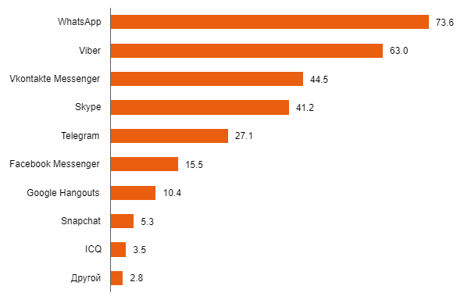
Рисунок 5 – Опрос граждан, какой мессенджер установлен на вашем смартфоне
Однако установка мессенджера еще не означает его реальное использование. Действительно, данные опроса свидетельствуют, что пропорции изменились, хотя порядок расстановки остался почти неизменным.
Опрос об частоте использования мессенджера, гистограмма которой показана на рисунке 6.
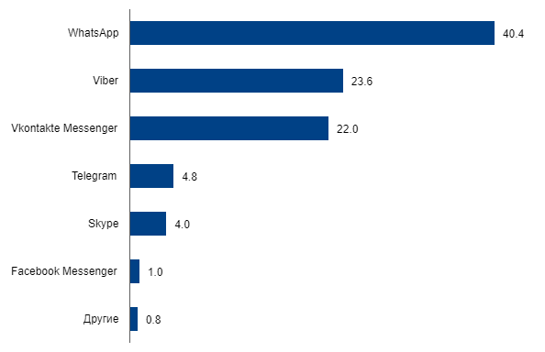
Рисунок 6 – Опрос граждан, о частоте использования мессенджера

Почему люди предпочитают один мессенджер другому? Основная причина объективна: людям одного круга, например, друзьям или родственникам, нужен общий, т. е. один и тот же мессенджер. Вторая по значимости причина субъективна — это удобство самого мессенджера. А вот дальше мнения разделились. Ниже для краткости приведены данные по трем мессенджерам, входящим в пятерку лидеров.
Об исследовании. Проект выполнен компаниями Online Market Intelligence (полевые работы) и Content Research (обработка результатов и анализ) в январе 2018 года в формате онлайн-опроса использованием access панели. Выборка — 10 тыс. человек старше 18 лет, проживающих в городах России с населением свыше 50 тыс. человек. Социально-демографическая структура выборки соответствует структуре городского интернет-населения России.
В ходе проекта исследователи выяснили сравнительную популярность различных мессенджеров среди жителей российских городов, владеющих смартфонами. были уточнены нюансы потребительского поведения, при этом особое внимание было уделено мессенджеру Telegram.
Достаточно большой объем выборки позволяет детализировать полученные данные с учетом социально-демографических характеристик аудитории, наличия у них автомобиля, профессиональной принадлежности и статуса, пользования услугами банков и страховых компаний, а также степени доверия к источникам информации, как-то медиа, мнения людей и т. е.
Продолжая сравнение лидирующих мессенджеров рассмотрим три сравнительные таблицы. Если подробно рассматривать таблицу по функциональным особенностям, то можно убедиться, что практически все мессенджеры имеют версии для нескольких платформ. В данном случае «+» получали программы с поддержкой стационарных ПК, а «+\-» - только мобильных ОС. Аудиосвязь есть во всех приложениях кроме Telegram, видеовызовы отсутствуют еще и в WhatsApp. Звонки на обычные телефоны поддерживают лишь 4 приложения – Viber, Skype, LINE и Hangouts, при этом последнее имеет такую функцию лишь для Северной Америки.
Таблица 1 – Сравнение десяти лучших мессенджеров для Android по основным критериям таким как юзабилити и функциональность
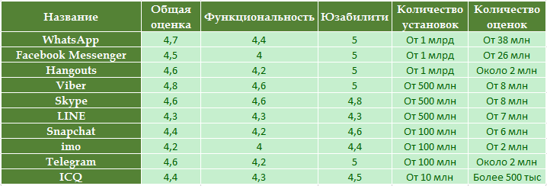
Основным идентификатором пользователя практически везде служит номер телефона, хотя в Hangouts, Skype и Facebook Messenger применяются Google Аккаунт, e-mail или учетная запись Facebook соответственно. Все мессенджеры из списка не взимают дополнительную плату за использование. Исключение составили лишь те программы, которые позволяют звонить на обычные телефоны – для большинства сервисов это платная услуга.
Таблица 2 – Сравнение десяти лучших мессенджеров для Android по основным критериям таким как кросс-платформенность и поддержанию аудио и видео-связи
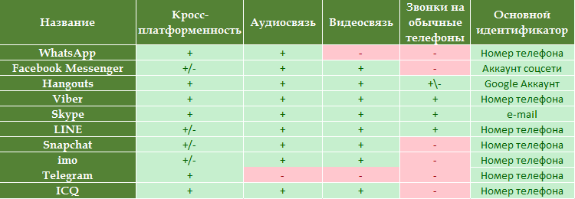
Мессенджеры представлены в таблицах в порядке убывания числа установок с Google Play. Лидерами при такой сортировке ожидаемо стали WhatsApp, Facebook Messenger и Hangouts. Каждое из этих приложений имеет более 1 миллиарда установок только на Android. Тем не менее все участники обзора получили высокие оценки, поэтому любой из них может стать отличным средством связи с друзьями и коллегами.
При выборе мессенджера следует ориентироваться не только на общую оценку по 5-балльной шкале, но и на то, для чего он будет применяться. Для обычных вызовов и переписок хорошо подойдут WhatsApp или Viber, для звонков на стационарные номера – Skype, если нужны только чаты, то можно остановиться на Telegram.
Таблица 3 – Сравнительная таблица мессенджеров с оглядкой на безопасность
Мессенджер | End-to-end шифрование | Шифрованные групчаты | Desktop клиент с шифрованием | Шифрованные голосовые звонки | Нужен сервер | Id
Telegram | Да, нужно отдельно создавать защищенный чат | До сервера | Cutegram | Нет | Да | Тел. номер, Nickname
Signal | Да | Да | Нет | Да | Да | Тел. номер
WhatsApp | Да | Нет | HTTPS | - | Да | Тел. номер
Skype | Нет | Нет | До сервера | Нет | Да | Логин
Viber | Нет | Нет | До сервера | ? | Да | Тел. номер
Jabber+otr | Да | Нет | Да | Нет | Да | Логин

Замечания к рассмотренным мессенджерам таблицы 3.
- У Telegram по умолчанию шифрование лишь до сервера. Secret chat нужно включать отдельно;
- WhatsApp реализовал такое же шифрование как в Signal, но подробной информации нет;
- Signal — самый защищенный из удобных не анонимных мессенджеров, но нет десктоп клиента. Активно реализуют web расширение для хрома;
- Jabber + OTR. отличная безопасность, но высокий порог входа с множеством настроек;
- Viber, Skype — только если вы не против, что власти могут читать ваши беседы почти в реальном времени.
  - Анализ современных систем шифрования
Современные криптографические системы шифрования разделены на два больших класса симметричные и ассиметричные крипто-системы. Пример тому показан на рисунке 7.
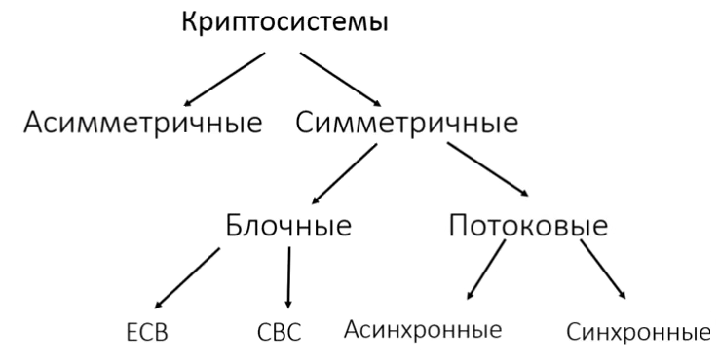
Рисунок 7 – Криптосистемы
Симметричное шифрование, это такое шифрование которое использует точно такой же шифр для его дешифрования. Забегая вперед, стоит сказать что данные методы шифрования не лишены недостатков в результате чего появились ассиметричные методы шифрования информации.
Ассиметричное шифрование – шифрование в котором применяются два ключа один используется для шифрования сообщения а другой для его расшифровки. Причем ключи должны быть разными.
Наиболее известные и часто применяемые алгоритмы шифрования. Что предлагают основные алгоритмы шифрования, предназначенные для защиты информации на этапе развития компьютерной и мобильной техники? В большинстве стран стандартом является криптографическая система AES на основе 128-битного ключа. Однако параллельно с ней иногда используется и алгоритм шифрования RSA, который хоть и относится к шифрованию с использованием открытого ключа, тем не менее является одним из самых надежных. Это, доказано всеми ведущими специалистами, поскольку сама система определяется не только степенью шифрования данных, но и сохранением целостности информации. На ранних этапов разработок, к которым относится алгоритм шифрования DES, то он безнадежно устарел, а попытки его замены начали проводиться еще в 1997 году. Вот тогда-то на его основе и возник новый расширенный (Advanced) стандарт шифрования AES (сначала с ключом 128 бит, потом – с ключом 256 бит).
Рассмотрим принцип работы каждой из криптосистем. Симметричный называется шифр в котором для шифрования и расшифровки используется один и тот-же ключ. Пример тому показан на рисунке 8. На одно стороне имея ключ мы можем выполнить шифрование исходного текстового сообщения а на другой стороне используя тот-же ключ выполнить его расшифровку. Но тут есть замечание такое что люди между с собой могу обменяться ключами а в компьютерных системах обмен ключами осуществляется по каналу связи при всем при том канал может быть подслушан и ключ может быть перехвачен третьей стороной. Таким образом для решения данной проблемы приходили к такому варианту, ключ передавали по шифрованному каналу связи а зашифрованное сообщение по открытому каналу, но в свою очередь тут так же есть и свои недостатки.
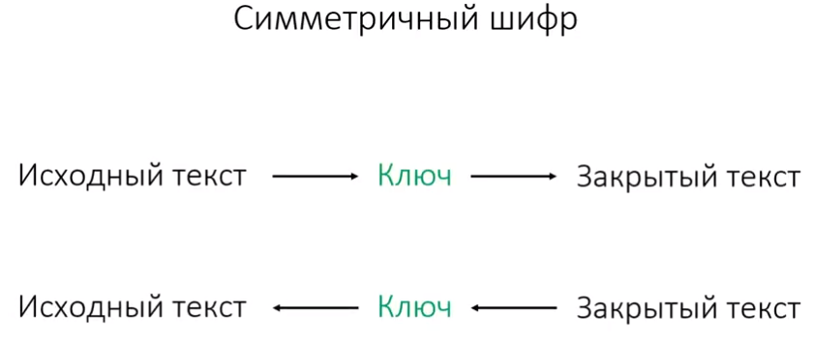
Рисунок 8 – Симметричный шифр
В реальных компьютерных сетях как правило пакеты передаются по открытому каналу связи, таким образом если по нему передавать и ключ расшифровки то это приведет к нулевой защите передаваемых данных так как третья сторона которая прослушивает канал, получая ключ может выполнить расшифровку. И на смену симметричного шифрования, пришло ассиметричное. Рассмотрим механизм работы ассиметричного шифрования. Рассмотрим задачу в которой необходимо передать сообщение от Алисы к Максу и так что бы данные в результате прослушивания не могли быть расшифрованы. И так Алиса генерирует пару простых чисел p и q, допустим p = 29 а q = 31 выполним произведение и получим n, n = p х q = 899 затем найдем Ф(n) = (p-1) х (q-1) = 840, где Ф(n) – функция Эйлера. Затем необходимо найти значение открытой экспоненты, обозначим его за e и е = 9. При том что e выбираем с тем условием что оно должно быть нечетным натуральным числом, которое не имеет общих делителей с Ф(n) и минимальное натурально число, которое удовлетворяет данным числом это 9. Где пара значений {n, e} – это будет открытый ключ и его отправим Максу. После того как был найден открытый ключ, найдем закрытый ключ и обозначим его за d, где d = (k х Ф(n)+1) / e. Где k – коэффициент, натуральное число, которое подбирается таким образом чтобы d получилось целым. Найдем теперь d, берем k = 1 то d = (1 х 840+1) / 9 = 841 / 9 = 93.44 так получилось дробное число а нужно целое, то берем k = 2 то d = (2 х 840+1) / 9 = 1681/9 = 186.77 как видно d не стало целым при использовании программы по подбору k, программа не дала необходимого числа, тогда в таком случае нужно либо изменить значение p или q или обо вместе, либо поменять значение открытой экспоненты то есть e. Будем менять значение открытой экспоненты так как он проще и e = 11 (e – нечетное натуральное число не имеющее общих делителей с Ф(n)). И при k = 8, d = (8 х 840+1) / 11 = 611 и в результате получим целое число. Где {n, d} – закрытый ключ и его храним в секрете. В результате чего получим открытый и закрытый ключ:
{899, 11} – открытый ключ;
{899, 611} – закрытый ключ.
Как только Алиса получила открытый и закрытый ключ, открытый ключ она отправляет Максу а закрытый оставляет в секрете. При этом у Макса есть сообщение m = 60, и имея открытый ключ Алиса высчитывает зашифрованное сообщение, оно высчитывается по формуле c = m^{e} х mod(n) = 60¹¹ х mod(899) = 308, в результате получили зашифрованное сообщение Макса которое равно 308, затем Макс передает с = 308 Алисе. В результате чего Алиса получает исходное зашифрованное сообщение от Макса и высчитывает его значение по формуле m = c^{d} х mod(n) = 308⁶¹¹ х mod(899) = 60. Как видно m(Макс) = m(Алиса). То есть при расшифровки сообщения закрытым ключом Алисе было получено исходное сообщение которое передал Макс. Пример работы ассиметричной системы шифрования показан на рисунке 9. Так же стоит отметить основные достоинства и недостатки крипто систем которых не мало. Если рассматривать симметричную крипто систему то основной недостаток в создание шифрованного канала для передачи ключа а к достоинствам можно отнести в быстроте работе алгоритмов шифрования и расшифровки сообщений. При рассмотрении ассиметричной крипто системы то основной недостаток в медленной работе алгоритма шифрования и расшифровки это связана с работой больших чисел и подбора необходимых величин.
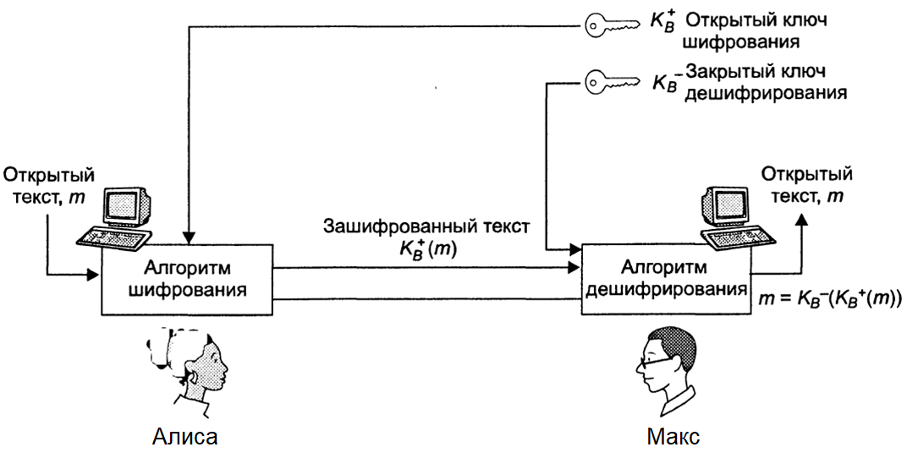
Рисунок 9 – Ассиметричное шифрование
Зато данные алгоритмы применимы в открытых каналах связи то есть там где может осуществляться прослушивание. Наилучшим вариантом – применять симметричную и ассиметричную крипто систему таким образом что шифрование текстового сообщения будет осуществлять по средством ключа симметричной системы в свою очередь ключ, шифровать с помощью открытого ключа ассиметричной крипто системы, таким образом ключ можно будет передать по открытому каналу так как он будет в зашифрованном виде и увеличится скорость шифрования ассиметричной системой так как ключ будет заданного размера и не будет зависеть от количества символов в сообщении. Так как было выяснено при шифровании текстовой информации открытым ключом симметричной крипто системой, то что размерность ключа прямо пропорционально зависит от количества шифруемых символов, но при этом открытый ключ не может быть бесконечно большим как текстовое сообщение, следовательно данным ключом нужно шифровать ключ который имеет заданный размер симметричной крипто системой.
5 Моделирование предметной области
  - Разработка структуры приложения
Приступая к разработке каждой программы ПС, следует иметь ввиду, что она является большой системой, поэтому нужно принимать меры для ее упрощения. Для этого программу разрабатывают по частям, которые называются программными модулями. Такой метод программирования, называется модульным программированием.
Модуль – это самостоятельная часть программы, имеющая определенное значение и обеспечивающая заданные функции обработки автономно от других программных модулей.
Каждый программный модуль программируется, компилируется и отлаживается отдельно от других модулей программы, и тем самым физически разделен с другими программными модулями.
Каждый программный модуль может включаться в состав разных программ, если выполнены условия его использования, описанные в документации по ее использованию. Т.е. хорошо продуманный модуль позволяет избежать дублирования в программировании.
Любое ПС имеет свою структуру, которая разрабатывается для удобства:
- разработки;
- программирования;
- отладки;
- внесения изменений.
Также структуризация ПС позволяет:
- распределить работы по исполнителям, обеспечив их загрузку и требуемые сроки разработки;
- построить календарные графики проектных работ и осуществлять их координацию в процессе создания ПИ;
- контролировать трудозатраты и стоимость проектных работ.
При создании ПС выделяются многократно используемые модули, их типизируют и унифицируют, за счет чего сокращаются сроки и трудозатраты на разработку ПС в целом.
Некоторые ПС используют готовые модули из библиотек стандартных процедур, функций, объектов и методов обработки данных. Пример типовой структуры показан на рисунке 10.
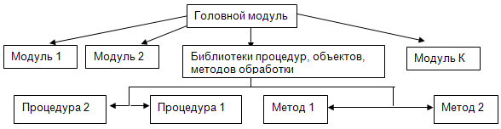
Рисунок 10 – Типовая структура ПС
Как видно из структуры, головной модуль обеспечивает управление и запуск ПС он в единственном числе, при запуске приложения он вызывает управляющие модули, те в свою очередь вызывают рабочие модули, которые выполняют функцию обработки а так-же есть еще и сервисные модули, которые выполняют обслуживание функций.
Свойства модуля:
- один вход и один выход - на входе программный модуль получает определенный набор исходных данных, выполняет обработку данных и возвращает результат;
- функциональная завершенность - модуль выполняет перечень операций для реализации каждой отдельной функции в полном составе;
- логическая независимость - результат работы модуля зависит только от исходных данных, и не зависит от работы других модулей;
- обмен информации между модулями должен быть по возможности минимизирован.
Каждый модуль состоит из спецификации и тела модуля.
Спецификация - правила использования модуля.
Тело - способ реализации процесса обработки.
Принцип модульного программирования ПС:
- определение состава и подчиненность функций;
- определение набора программных модулей, реализующих эти функции.
При составлении алгоритма необходимо учитывать, того что, каждый модуль вызывается на выполнение вышестоящим модулем и закончив работу, возвращает управление вызвавшему модулю.
Рассмотрим методы разработки структуры программ. В качестве модульной структуры программы принято использовать древовидную структуру, включая деревья со сросшимися ветвями. В узлах дерева размещаются модули, а стрелки показывают подчиненность модулей (т.е. в тексте модуля, из которого она исходит, имеется ссылка на модуль, в который она входит).
Модульная структура программы должна включать и совокупность спецификаций модулей, образующих эту программу. Спецификация программного модуля содержит:
- синтаксическую спецификацию его входов, позволяющую построить обращение к нему на используемом языке программирования;
- функциональную спецификацию модуля (описание всех функций, выполняемых этим модулем).
Существуют разные методы разработки структуры программы. Обычно используют два метода:
- метод восходящей разработки;
- метод нисходящей разработки.
Метод восходящей разработки. Сначала строится модульная структура программы в виде дерева. Затем поочередно программируются модули программы, начиная с модулей самого нижнего уровня, в таком порядке, чтобы для каждого программируемого модуля были уже запрограммированы все модули, к которым он может обращаться. После того, как все модули программы запрограммированы, производится их поочередное тестирование и отладка в принципе в таком же (восходящем) порядке, в каком велось их программирование. На первый взгляд такой порядок разработки программы кажется вполне естественным: каждый модуль при программировании выражается через уже запрограммированные непосредственно подчиненные модули, а при тестировании использует уже отлаженные модули.
Метод нисходящей разработки. Сначала строится модульная структура программы в виде дерева. Затем поочередно программируются модули программы, начиная с модуля самого верхнего уровня (головного), переходя к программированию какого-либо другого модуля только в том случае, если уже запрограммирован модуль, который к нему обращается. После того, как все модули программы запрограммированы, производится их поочередное тестирование и отладка в таком же (нисходящем) порядке. Схема нисходящей и восходящей разработки, показана на рисунке 11. Рассмотренные методы называются классическими. В них модульная древовидная структура программы должна разрабатываться до начала программирования модулей. Однако такой подход вызывает ряд возражений: маловероятно, чтобы до программирования модулей можно было разработать структуру программы достаточно точно и содержательно. При конструктивном и архитектурном подходах к разработке программ модульная структура формируется в процессе программирования модулей. Архитектурный подход (модификация восходящей разработки)
Модульная структура программы формируется в процессе программирования модуля. Но при этом ставится другая цель разработки: повышение уровня используемого языка программирования, а не разработка конкретной программы.
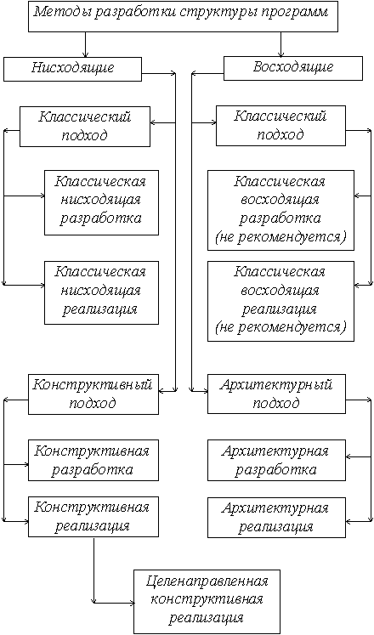
Рисунок 11 – Схема нисходящей и восходящей разработки
Это означает, что для заданной предметной области выделяются типичные функции, каждая из которых может использоваться при решении разных задач в этой области, и специфицируются, а затем и программируются отдельные программные модули, выполняющие эти функции. Так как процесс выделения таких функций связан с накоплением и обобщением опыта решения задач в заданной предметной области, то обычно сначала выделяются и реализуются отдельными модулями более простые функции, а затем постепенно появляются модули, использующие ранее выделенные функции. Такой набор модулей создается в расчете на то, что при разработке той или иной программы заданной предметной области в рамках конструктивного подхода могут оказаться приемлемыми некоторые из этих модулей.
Это позволяет сократить трудозатраты на разработку конкретной программы путем подключения, к ней заранее заготовленных и проверенных на практике модульных структур нижнего уровня. Так как такие структуры могут многократно использоваться в разных конкретных программах, то архитектурный подход может рассматриваться как путь борьбы с дублированием в программировании. В связи с этим программные модули, создаваемые в рамках архитектурного подхода, обычно параметризуются для того, чтобы усилить применимость таких модулей путем настройки их на параметры.
  - Разработка структуры базы данных
При разработки структуры БД необходимо выяснить состав реляционных таблиц их структура и межтабличные связи.
  - Разработка алгоритмов работы приложения
Рассмотрим этап создания программы на ступени разработки алгоритмов. Разработка алгоритмов представляет создание модели программы как единой системы. Именно на данном этапе в проект вкладываются те ограничения, которые могут в будущем мешать при необходимости расширения функциональности созданной и уже работающей программы. Поэтому это очень важный этап разработки программного обеспечения.
Методов и инструментов создания алгоритмов множество. Некоторые начальные принципы преподаются ещё на уроках информатики в школе. Пример тому блок-схемы, где линиями указываются пути работы программы. Существует целый класс программного обеспечения для создание модели такие как UML-моделирования. UML - это Unified Modeling Language, т.е. язык, предназначенный для создания моделей. Это унифицированный язык моделирования, который используется как язык графического описания для объектного моделирования в области разработки программного обеспечения. UML является языком широкого профиля, это открытый стандарт, использующий графические обозначения для создания абстрактной модели системы, называемой UML моделью. UML был создан для определения, визуализации, проектирования и документирования в основном программных систем. UML позволяет разработчикам ПО достигнуть соглашения в графических обозначениях для представления общих понятий и больше сконцентрироваться на проектировании и архитектуре.
Когда пишется любая программа, то программист должен чётко представлять себе, что и как она будет делать. В этом и цель разработки алгоритмов работы программы. На начальных этапах, можно писать и делать наброски на листе бумаги когда проект не сложный, как только модель увеличивается в результате детализации, тогда уже стоит прибегать и использовать специально ПО. В ходе написания модуля по шифрованию сообщений алгоритмы рисовались на листе бумаги но количество и сложность их увеличивалась и для этого было использована программа draw.io в которой были отображены модели и в последствие были реализованы, пример тому показана на рисунке 12. Перед реализацией модуля шифрования была спроектирована модель как показана на рисунке 12. и при реализации была в дальнейшем детализирована так как на первом этапе проектирования модели нельзя было учесть все нюансы работы. Спроектированная модель упрощает разработку и написание кода таким образом что, сразу становится видно с каких этапов выполнять реализацию и какую часть в первую очередь писать клиентскую или серверную.
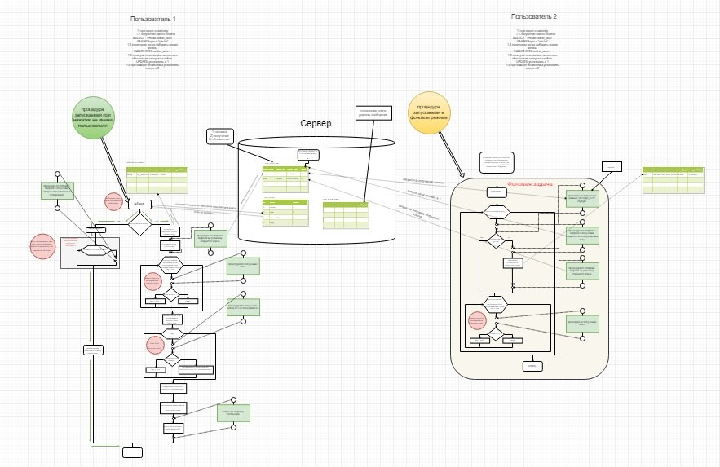
Рисунок 12 – Модель совокупности алгоритмов, представленных в UML виде по обмену ключами
И в ходе реализации возникали вопросы, решение которых приводили к изменению самой модели. Описание работы механизмам по обмену ключами, будет представлен в разделе “Реализация”.
- Реализация
  - Создание базы данных
На начальном этапе разработки проекта, серверная часть была реализована на ЯП Python с использованием фреймворка Flask с поддержкой СУБД SQLite и как только проект стал увеличиваться с масштабированием возникли неудобства в управлении и сопровождении системы в целом и таким образом было принято решение переписать серверную часть на PHP с использованием СУБД MySQL. Решение было принято из за простоты масштабирования и дальнейшем сопровождении с добавлением нового функционала. На сервере была создана БД ‘transmitter’ по названию самого приложения как показано на рисунке 13.
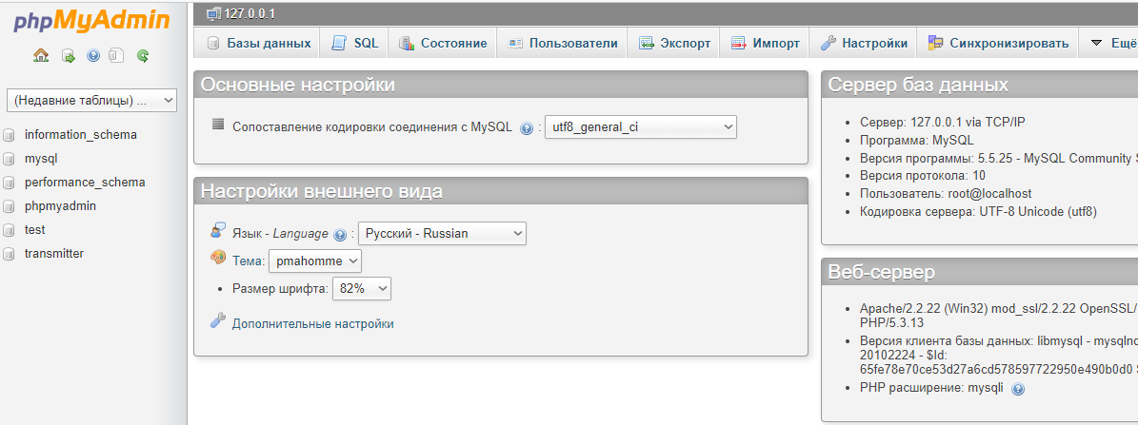
Рисунок 13 – Созданная БД ‘transmitter’
Перейдем в саму БД и в которой создадим следующие таблицы как показано на рисунке 14. На первых этапах разработки и проектирования БД тестовые варианты проходили на сервере локальной машины и таблицы создавались в той последовательности в которой проектировался сам модуль. На ранних этапах была создана таблица ‘messages’ в которой хранятся закодированные сообщения пользователей с полями fromLogin и toLogin а так же mess. В таблице представлены поля от кого и кому отправлено сообщение. На другой стороне пользователь который получает сообщение выполняется раскодирование то есть процесс приведения сообщения к читаемому виду.
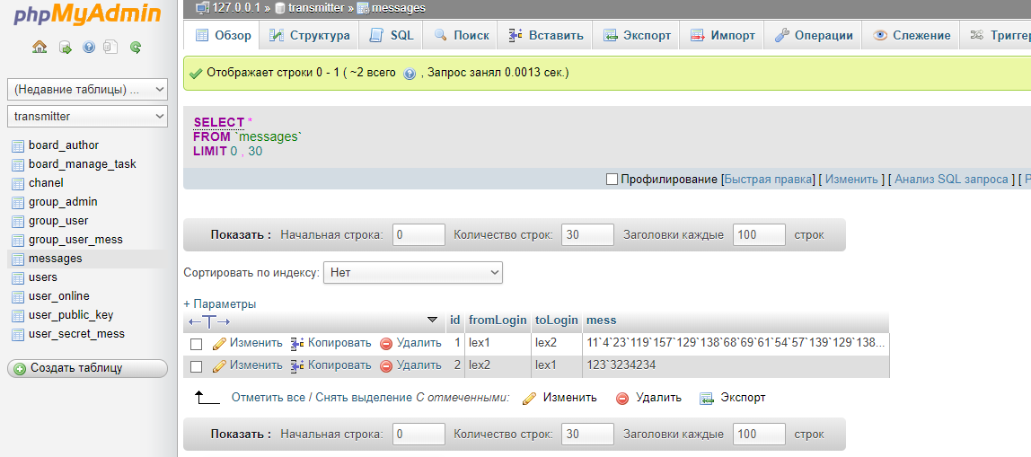
Рисунок 14 – Таблицы БД ‘transmitter’
Так же была создана таблица ‘users’ в которой хранились все пользователи с полями логина и пароля, причем когда не было разработано модуля безопасности, то данные БД имелось ввиду пароля, хранились в открытом виде и пользователь который получил доступ к БД смог знать все логины и пароли всех пользователей системы в результате чего зайти и прочитать переписку с внедрением модуля безопасности такая дыра в безопасности была исправлена описание будет представлено в соответствующем разделе.
На следующем этапе была задача в создание групп пользователей для обмена сообщений и так же были созданы соответствующие таблицы. Такие таблицы начинались со слова ‘group’ а для модуля по управлению проектами таблицы начинались со слова ‘board’. И на последнем этапе проектирования модуля безопасности необходимо было создать соответствующие таблицы со словом ‘secret’ в одной из которой хранились открытые ключи а в другой зашифрованные сообщения.
  - Разработка графического интерфейса пользователя
При разработки графического интерфейса пользователя, необходимо следовать определенным правилам и выполняя которые нужно стремиться к тому что бы данный интерфейс был понятен не только Вам как разработчику ПО но и пользователю который только что установил данное приложение на свое устройство. И чем проще и понятней будет интерфейс тем чаще пользователь будет использовать Ваше приложение в работе. При этом интерфейс представляет рычаги по взаимодействию пользователя и машинным кодом и чем лучше интерфейс, тем эффективней взаимодействие.
Однако далеко не все разработчики и даже дизайнеры, задумываются о создании удобного и понятного графического интерфейса пользователя.
Перед разработкой интерфейса рассматривались вопросы такие как: общие принципы, какие элементы интерфейса (ЭИ) создать, какой у них должен быть дизайн, где их правильно размещать и как они должны себя вести.

Общие принципы при проектировании интерфейса. Интерфейс должен быть простым и интуитивно понятным. Таким, чтобы пользователю не требовалось объяснять как им пользоваться. Для упрощения процесса изучения необходима справка. Буквально — графическая подсказка, объясняющая значение того или иного ЭИ. Полное руководство должно быть частью интерфейса, доступной в любой момент. И при наведении на компонент интерфейса должна быть подсказка о его назначении, пример тому показан на рисунке 15.

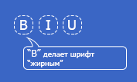
Рисунок 15 – Всплывающая подсказка UI
Пользователя необходимо возвращать в то место, где он закончил работу в прошлый раз. Зачем нажимать все заново и тем самым тратить время? Чаще всего, пользователи в интерфейсе сначала ищут сущность (существительное), а затем действие (глагол) к ней. Следуйте правилу “существительное -> глагол”. Например, шрифт -> изменить как показано на рисунке 16.
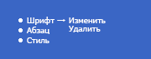
Рисунок 16 – Проектирование UI так что бы к объектам применять действия
Чем быстрее человек увидит результат — тем лучше. Пример — ”живой” поиск, когда варианты, в процессе набора поискового запроса автоматически добавляются. Основной принцип: программа должна взаимодействовать с пользователем на основе наименьшей значимой единицы ввода. Используйте квазирежимы. Например, ввод заглавных букв с зажатой клавишей shift — это квазирежим. С включенным capslock — режим. Основное отличие в том, что человек может забыть в каком режиме он находится, а в квазирежиме (с зажатой доп. клавишей) это сделать гораздо сложнее.
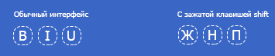
Рисунок 17 – Изменение состояния компонента при его нажатии
Следует с осторожностью предоставлять пользователю возможность, по установке личных настроек. Представьте, сколько времени потратит сотрудник настраивая Word, если его интерфейс был полностью переделан предыдущим. Чем больше пользователь работает с какой-то конкретной задачей, тем больше он на ней концентрируется и тем меньше перестает замечать подсказки и сообщения, выводимые программой. Чем более критической является задача, тем меньше вероятность того, что пользователь заметит предупреждения относительно тех или иных потенциально опасных действий пример показан на рисунке 18. Расположение ЭИ. Разработка интерфейса обычно начинается с определения задачи или набора задач, для которых продукт предназначен. Одно из основных правил так это “простое должно оставаться простым”. Не стоит усложнять интерфейс. Постоянно нужно думать о том, как сделать интерфейс проще и понятнее.
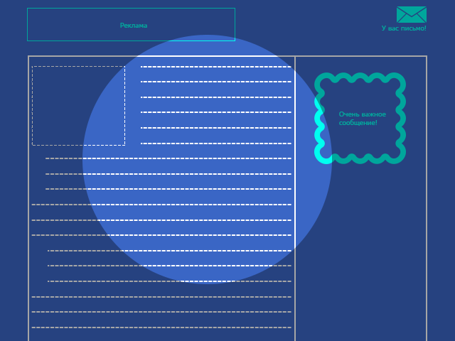
Рисунок 18 – При большой концентрации, становится видна область в круге и важные вспомогательные подсказки могут быть не замечены

Пользователи не задумываются над тем, как устроена программа. Все, что они видят — это интерфейс. Поэтому, с точки зрения потребителя именно интерфейс является конечным продуктом. Интерфейс должен быть ориентированным на человека, т.е. отвечать нуждам человека и учитывать его слабости.

Рисунок 19 – Сравнение двух кнопок play слева показана интуитивно понятная а справа продемонстрирована новая
Нужно постоянно думать о том, с какими трудностями может столкнуться пользователь. Думайте о поведении и привычках пользователей. Не меняйте хорошо известные всем ЭИ на неожиданные, а новые делайте интуитивно понятными.
Интерфейс нужно разрабатывать исходя из принципа наименьшего возможного количества действий со стороны пользователя.

Какой должен быть дизайн ЭИ. Тут нужно учитывать все: начиная от цвета, формы, пропорций, заканчивая когнитивной психологией. Однако, несколько принципов все же стоит отметить:
Цвета делятся на теплые (желтый, оранжевый, красный), холодные (синий, зеленый), нейтральные (серый). Обычно для ЭИ используют теплые цвета. Это как раз связано с психологией восприятия. Стоит отметить, что мнение о цвете — очень субъективно и может меняться даже от настроения пользователя рисунке 20.

Рисунок 20 – Цвет на компонентах UI
По форме в большинстве случаев применяют — прямоугольник со скругленными углами. Или круг. Полностью прямоугольные ЭИ. Возможно из-за своей ”остроты”. Опять же, форма как и цвет достаточно субъективна.
Иконки в программе должны быть очевидными. Если нет — подписывайте. Ведь, по сути дела, вместо того чтобы объяснять, пиктограммы зачастую сами требуют для себя объяснений. Не нужно делать слишком маленькие элементы — по ним очень трудно попасть.

Как правильно расположить ЭИ на экране. Есть утверждение, что визуальная привлекательность основана на пропорциях. Помните известное число 1.62? Это так называемый принцип Золотого сечения. Суть в том, что весь отрезок относится к большей его части так, как большая часть, относится к меньшей. Например, общая ширина сайта 900px, делим 900px на 1.62, получаем ~555px, это ширина блока с контентом. Теперь от 900px отнимаем 555px и получаем 345px. Это ширина меньшей части как показано на рисунке 21.

Рисунок 21 – Применение принципа золотого сечения для разграничения контента и панели меню
Перед расположением, ЭИ следует упорядочить (сгруппировать) по значимости. Т.е. определить, какие наиболее важны, а какие — менее. Обычно, элементы размещаются в следующей градации: слева направо, сверху вниз. Слева в верху самые значимые элементы, справа внизу — менее. Это связано с порядком чтения текста. В случае с сенсорными экранами, самые важные элементы, располагаются в области действия больших пальцев рук. Необходимо учитывать привычки пользователя. Например, если в Windows кнопка закрыть находится в правом верхнем углу, то программе аналогичную кнопку необходимо расположить там же. Т.е. интерфейс должен иметь как можно больше аналогий, с известными пользователю вещами. Размещать ЭИ ближе там, где большую часть времени находится курсор пользователя. Что бы ему не пришлось перемещать курсор, например, от одного конца экрана к другому.

Каким должно быть поведение ЭИ. Пользователи привыкают. Например, при удалении файла, появляется окно с подтверждением: «Да» или «Нет». Со временем, пользователь перестает читать предупреждение и по привычке нажимает «Да». Поэтому диалоговое окно, которое было призвано обеспечить безопасность, абсолютно не выполняет своей роли. Следовательно, необходимо дать пользователю возможность отменять, сделанные им действия рисунке 22.
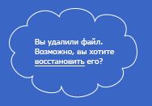
Рисунок 22 – Защитное окно при выполнение действия (удаления файла)
Если вы даете пользователю информацию, которую он должен куда-то ввести или как-то обработать, то информация должна оставаться на экране до того момента, пока человек ее не обработает. Иначе он может просто забыть. Необходимо делать монотонный интерфейс. Монотонный интерфейс — это интерфейс, в котором какое-то действие, можно сделать только одним способом. Такой подход обеспечит быструю привыкаемость к программе и автоматизацию действий. Не стоит делать адаптивные интерфейсы, которые изменяются со временем. Так как для выполнения какой-то задачи, лучше изучать только один интерфейс, а не несколько. На основе выше описанных рекомендаций по разработке UI, были применены правила результаты которых можно увидеть в приложении А. Графический интерфейс пользователя — это обширная тема, тесно переплетенная с психологией, занимающая умы ученых и сотни страниц книг и исследований. В столь малом формате, никак не выразить всю полноту затронутой темы. Однако, соблюдение базовых принципов, позволит строить интерфейсы более дружелюбными к пользователю, а так же упростить сам процесс проектирования.
  - Тестирование работы приложения
Тестирование работы происходит на завершающем этапе разработки модуля или приложения в целом, если говорить об тестировании отдельного модуля то, такое тестирование происходит в результате запуска модуля и проверки его работы. Перед самими тестами, необходимо расставить метки в коде и по запуску модуля смотреть на каком этапе “упало” приложение. В логах будет отображаться сами метки по которым видно до какого момента дошло выполнение программы. В том месте где приложение “упало” необходимо искать по какой причине это произошло и впоследствии исправить.
Если тестирование выполнять всего приложения тогда его нужно выполнить на нескольких уровнях. Рассматривая каждый уровень в отдельности необходимо строить таблицу в “шапке” которой будет представлен вопрос а также состояние работает или нет. Рассмотрим такой пример. Вопрос: Работает ли приложение при push notification? Результат в другом поле может быть +/-. Как только будут сформированные таблицы по всем уровням и выяснены в каких случаях приложение “падает” или некорректно работает, и тогда данные результаты передаются в отдел разработки в котором баги исправляются и затем разработчик уведомляет тестировщика о том что баги были исправлены и тот в свою очередь повторно выполняет тестирование и так до тех пор пока приложение не будет стабильно работать на конечных устройствах пользователя. Конечно стоит учитывать что не все можно протестировать и в таком случае необходимо создать в приложении раздел “Помощь” в котором пользователи нашедшие баги или недоработки могут отправлять в службу поддержки.
Рассмотрим основные уровни тестирования мобильных приложений:
- проверки работы устройства;
- проверки сети;
- проверки приложения;
- проверки пользовательского интерфейса;
- проверки того как “залилось” приложение в магазин.
Рассмотрим таблицу по тестированию приложения.
Таблица 4 – Таблица для тестирования мобильного приложения
Требования
1 Проверено ли приложение на разных типах устройств и разных версиях ОС?
2 Проверка стабильности: если в приложении есть список (например, изображений), попробуйте прокрутить его с высокой скоростью.
3 Проверка стабильности: если в приложении есть список (например, изображений), попробуйте прокрутить его до первого снимка или за последним изображением.
4 Загрузка приложения запрещена, если она больше, чем ОС позволяет загружать при подключении к сотовым сетям.
5 Интеграция: приложение правильно подключается к различным социальным сетям (LinkedIn, твиттер, facebook и т. Д.).
6 Приложение не вмешивается в другие приложения в режиме фоновой / многозадачности (с использованием GPS, воспроизведения музыки и т. Д.).
7 Может ли пользователь печатать из приложения (если применимо)
8 Опция поиска в приложении отображает соответствующие результаты
9 Проверьте наиболее распространенные жесты, используемые для управления приложением.
10 Что происходит, если вы одновременно выбираете разные параметры (например, нежелательный мультитач - одновременно выбирают два контакта из телефонной книги).
11 Имя приложения должно быть самоочевидным
12 Приложение ограничивает или очищает количество кэшированных данных.
13 Приложение переходит в спящий режим при работе в фоновом режиме (предотвращает утечку аккумулятора)

7 Компьютерная безопасность
В ходе прохождения обучения по информационной безопасности, было замечено, что в разработанной системе есть серьезные проблемы которые необходимо решить. Одна из является то что пароли в БД хранятся в открытом доступе т.е. если третье лицо получившее доступ к БД следовательно и получит все логины и пароли и может заходить на аккаунты и выполнять “плохие” действия. Для решения такой задачи было принято хранение паролей в БД в виде хэш-значения. Механизм работы показан на рисунке 23.
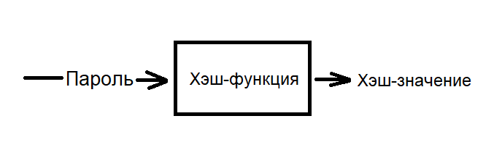
Рисунок 23 – Механизм образования хэш-значения
Как видно из рисунка 23 на вход хэш-функции передается введенный пароль который преобразуется в значение конечной длины. И по свойствам хэш-функции известно то что такие функции односторонние. Т.е. по хэшу трудно восстановить пароль. Причем есть нюансы связанные с тем что есть базы данных на сторонних серверах где по хэшу можно восстановить пароль и для решения такой проблемы к паролю нужно пристыковать уникальную информацию в виде “зерна”. И результирующее слово подать на вход хэш-функции таким образом безопасность повысится.
Так же нужно рассмотреть сообщения которые передаются по открытому каналу связи. В первоначальном варианте сообщения кодировались т.е. символ был заменен числом и в таком виде сообщения хранились в БД. Опять же таки зная таблицу с кодами символов и доступ к БД можно написать скрипт по восстановлению сообщения. И в таком варианте переданные сообщения могут быть прослушаны и раскодированы и эта нулевая безопасность в плане защиты личной переписки. Для ее решения было рассмотрено множество механизмов по передачи сообщения с последующем шифрованием и так же были рассмотрены недостатки использования той или иной системы. Рассмотрим передачу сообщения при использовании алгоритмов шифрования симметричной крипто-системы в которой один и тот же ключ выполняет как зашифровку данных так и расшифровку. Ключом выполнялась шифрования информации и передачей ее по открытому каналу связи а сам ключ передавался по шифрованному каналу. Но в такой модели есть существенный недостаток связанный с тем что пакеты переданные в сеть “идут” не по шифрованному каналу и как правило таких каналов достаточно мало. А если ключ передавать вместе с сообщением или растворить ключ в письме то найдя алгоритм его восстановления можно получить доступ к сообщению и расшифровать его а это пять же нулевая защита.
Как правило в сети большинство каналов связи открытые т.е. те в которых не реализовано шифрование данных, тогда необходимо реализовывать алгоритм с применением асимметричной крипто-системы в которой необходимо создать два ключа один будет храниться на устройстве а другой передаваться собеседнику. С помощью ключа принятого от собеседника выполняем шифрование сообщения предварительного его закодировав. А на другой стороне собеседник получил зашифрованное сообщение выполнил его расшифровку с помощью закрытого ключа. Но тут так-же есть свои недостатки связанные с тем что алгоритмы принадлежащие данному класса работают относительно долго и размерность зашифрованного сообщения прямо пропорционально зависит от размерности ключа. А ключ которым выполнится шифрование данных не может быть бесконечно большим отсюда следует то что необходимо совместить две крито-системы и покрыть все недостатки обоих. В результате получим: данные будут шифроваться ключом симметричной крипто-системы а ассиметричным ключом будет шифроваться ключ симметричной крипто-системы. И таким образом мы получим два массива байтов которые необходимо упаковать в структуру при этом структура реализует интерфейс Serializable которая в дальнейшем будет преобразована к типу String и передана в качестве параметра в http-запрос. Пользователю кому было послано сообщение получая данную структуру в виде строки выполняет обратное преобразование а именно: переводит строку в объект и далее из объекта извлекается два массива байтов один с помощью закрытого ключа расшифровывается и получается ключ от симметричной крипто-системы и с помощью которого выполняется расшифровка сообщения, в последствии которое необходимо раскодировать для приведения его к читаемому виду. Основным достоинством при использовании такого механизма это то что можно выполнять переписку в открытых каналах связи в которых может осуществляться прослушивание. Рассмотрим диаграмму потоков данных DFD как показано на рисунке 24.
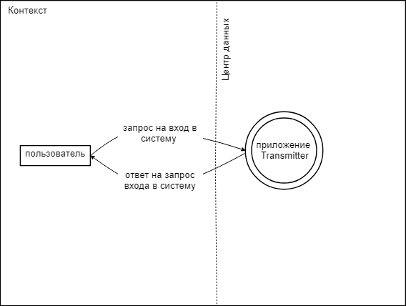
Рисунок 24 – DFD диаграмма контекста входа в систему обмена сообщений Transmitter
На рисунке 24 показана диаграмма контекста без деталей в представлении двух сущностей пользователя и приложения Transmitter. При переходе к уровню 1 детализация увеличивается как показано на рисунке 16 в результате можно будет заметить на какие места может быть произведена атака.
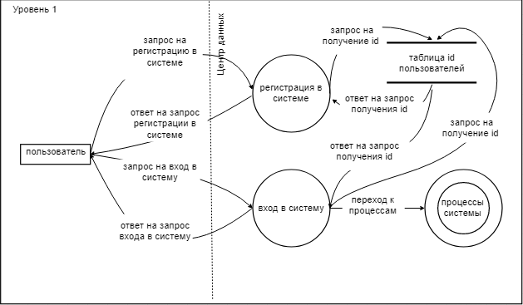
Рисунок 25 – DFD диаграмма уровня 1 система обмена сообщениями Transmitter
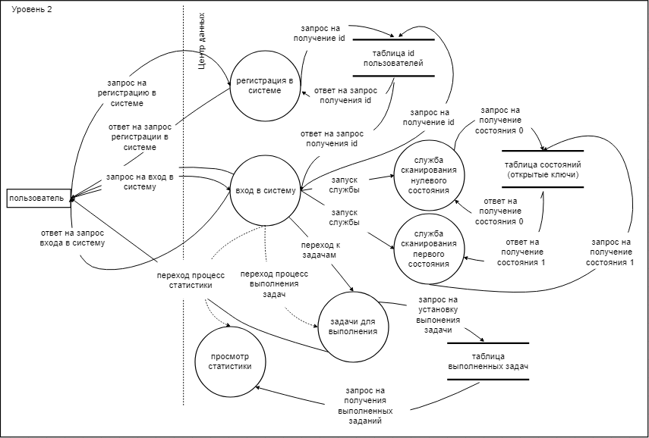
Рисунок 26 - DFD диаграмма уровня 2 система обмена сообщениями Transmitter
Таблица 5 - Определение опасностей по методике STRIDE

Элементы DFD | S | T | R | I | D | E
Пользователь | ⨉ |  |  |  | ⨉
Регистрация в системе |  |  | ⨉
Вход в систему | ⨉ |  | ⨉
Просмотр статистики |  |  | ⨉
Задачи для выполнения | ⨉ | ⨉ | ⨉ | ⨉ | ⨉
Служба сканирования первого состояния |  | ⨉ |  |  | ⨉
Служба сканирования нулевого состояния |  | ⨉ |  |  | ⨉
Запрос на регистрацию в системе |  |  | ⨉
Ответ на запрос регистрации в системе |  |  | ⨉
Запрос на вход в систему | ⨉ | ⨉ | ⨉
Ответ на запрос входа в систему |  |  | ⨉
Запрос на получение id | ⨉ |  | ⨉
Ответ на запрос получения id |  |  |  | ⨉
Запуск службы для нулевого состояния |  | ⨉
Запуск службы для первого состояния |  | ⨉
Переход на процесс статистики | ⨉
Переход на процесс выполнения задач | ⨉
Запрос на установку выполнения задач |  | ⨉
Запрос на получение выполненных задач |  |  | ⨉
Запрос на получение состояния 0 |  |  |  | ⨉
Ответ на получение состояния 0 |  |  | ⨉
Запрос на получение состояния 1 |  |  |  | ⨉
Ответ на получение состояния 1 |  |  | ⨉
Таблица id пользователей |  | ⨉
Таблица состояния (открытые ключи) |  | ⨉ | ⨉ | ⨉ | ⨉
Таблица выполненных задач |  | ⨉ |  |  | ⨉
Запрос на получения id (вход в систему) | ⨉ |  | ⨉
Ответ на запрос получения id (вход в систему) |  |  |  | ⨉

Рассмотрим деревья реализации найденных опасностей.
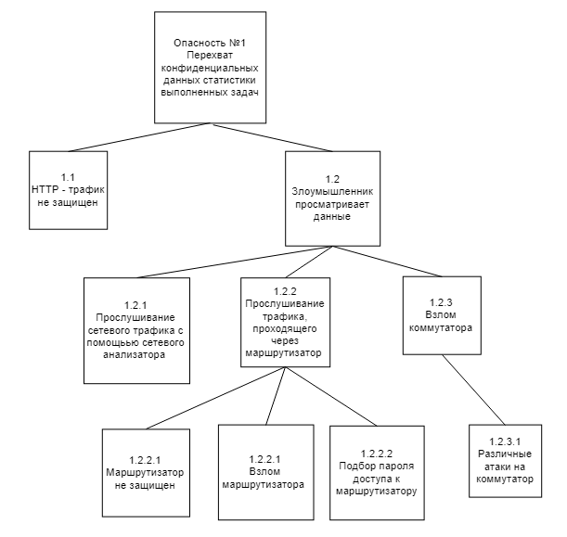
Рисунок 27 - Опасность на задачи на выполнение
Оценка риска для опасности задач на выполнение Risk_{DREAD}: (10+10+6+9+10) / 5 = 9.
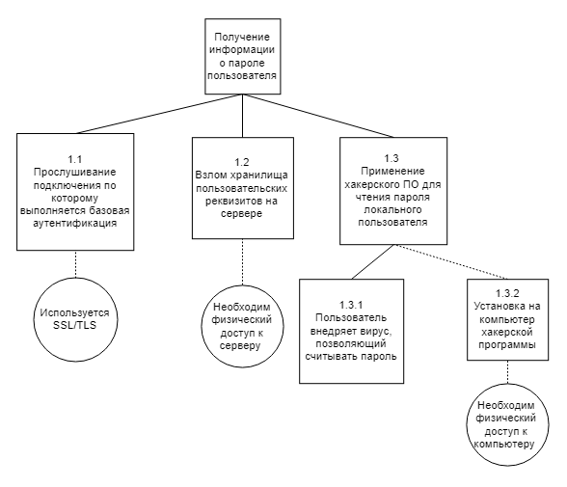
Рисунок 28 - Опасность на взлом пароля (вход в систему)
Оценка риска для опасности взлома пароля Risk_{DREAD}: (10+10+7+9+8) / 5 = 8.8.
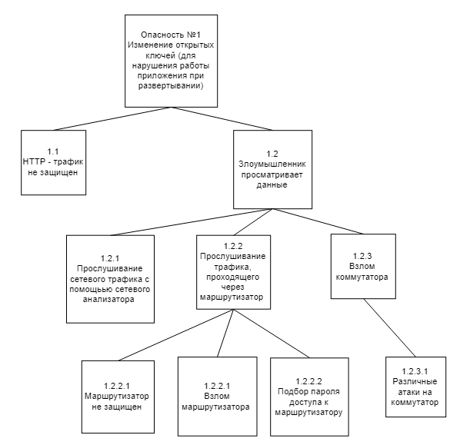
Рисунок 29 - Таблица состояний (открытые ключи)
Оценка риска для опасности таблицы состояний Risk_{DREAD}: (10+8+7+4+7) / 5 = 7.2.
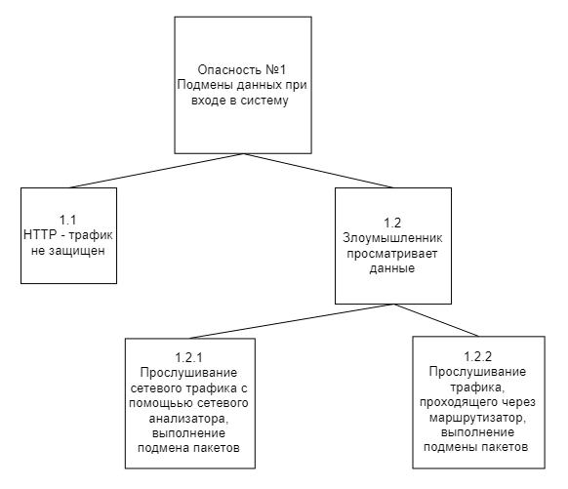
Рисунок 30 - Опасность с отправлением запроса на вход в систему
Оценка риска для опасности с отправлением запроса на вход в систему Risk_{DREAD}: (10+10+7+6+4) / 5 = 7.4.
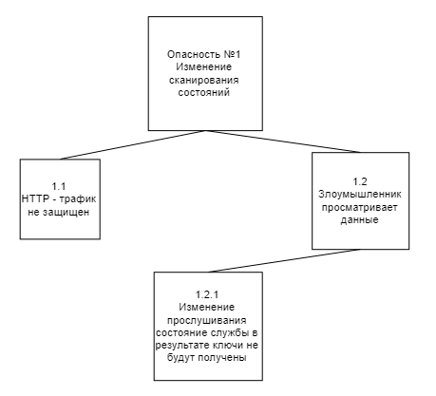
Рисунок 31 - Опасность при изменении сканирования состояний
Оценка риска для опасности при изменении сканирования состояний Risk_{DREAD}: (7+10+7+9+8) / 5 = 8.2.

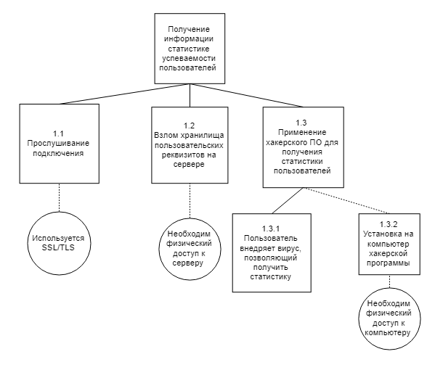
Рисунок 32 - Опасность при получении информации статистики успеваемости пользователей
Оценка риска для опасность при получении информации статистики успеваемости пользователей Risk_{DREAD}: (10+7+6+10+10) / 5 = 8.6.
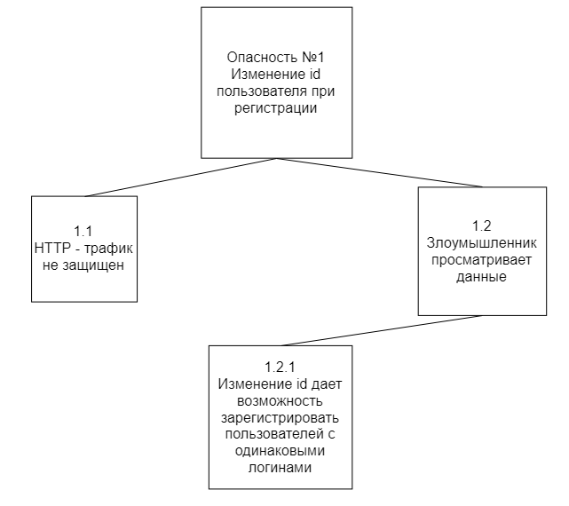
Рисунок 33 - Опасность при изменении id пользователя в результате регистрации
Оценка риска для опасность при изменении id составляет Risk_{DREAD}: (10+7+7+7+7) / 5 = 7.6.
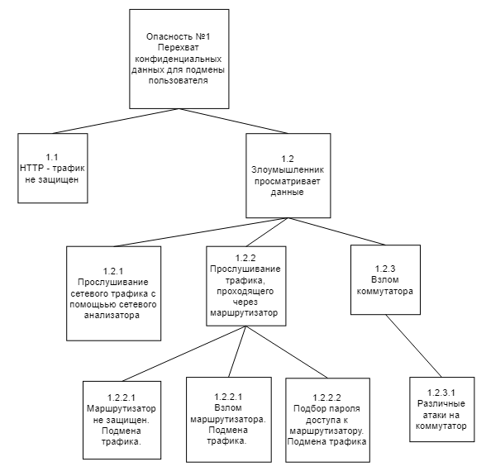
Рисунок 34 - Опасность подмены пользователя
Оценка риска для опасность подмены пользователя составляет Risk_{DREAD}: (10+6+7+9+10) / 5 = 8.4.
Таблица 6 - Оценка риска каждой опасности и выполнение ранжирования риска
Опасности
1 Изменение выполняемых задач
2 Взлом пароля
3 Получение статистики успеваемости
4 Подмена пользователя
5 Изменение сканирования состояний
6 Изменение id пользователя при регистрации
7 Отправление запроса на вход в систему
8 Изменение значение done в таблице состояний

Заключение
В ходе выполнения ВКР был реализован мессенджер с мощным механизмом шифрования сообщения. На первых этапах разработки был проведен анализ исследуемых областей в результате которых сформировывалась база знаний основных достоинствах и недостатках систем. После выполнения предварительного анализа перешел к этапу проектирования системы в целом сперва выполнены наброски основных моментов (модулей) из которых система будет состоять. И при углубленном анализе выполнялась детализация, конечно на этапе моделирования невозможно учесть все нюансы, и те которые не были учтены “вылезли” на этапе реализации. На этапе реализации выполнялась написание разработанных модулей с последующем тестированием и доведения до работоспособности. После того как были реализованы задуманные модули и в отдельности протестированы, необходимо перейти к завершающему этапу – тестирование всего приложения перед тем как оно окажется на устройстве пользователя. Тестирований ПО есть множество и для каждого ПО необходимо писать свои тест-кейсы в ходе тестирование получается таблицы в столбцах которых находятся вопросы и результат тестирования. В случае неудачного тестирования было замечено что приложение некорректно начинает работать или вылетает необходимо отметить данный тест в таблице и затем искать в чем возникла ошибка, и исправлять. После прохождения этапа тестирование наступает этап публикации приложения в различных магазинах таких как Google-Play или д.р.

Список используемых источников
- Дейтел П. Дейтел Х. Моргано М. Дейтел Э. «Android для программистов Создаем приложение» Издание 4-е – СПб.: Питер, 2017. – 557 с.
- Харди Б. Филлипс Б. Стюарт К. Марсикано К. «Android программирование для профессионалов» Издание 2-е – СПб.: Питер, 2016. – 619 с.
- Майер Р. «Android 4 Программирование приложений для планшетов и сматфонов» Издание 2-е – М.: Эксмо, 2013. – 802 c.
- Раскин Д. «Интерфейс: новые направления в проектировании компьютерных систем» Издание 1-е – СПб.: Символ-Плюс, 2005. – 272 c.
- Купер А. «Об интерфейсе. Основы проектирования взаимодействия» Издание 1-е – СПб.: Символ-Плюс, 2014. – 688 c.
- Эванс Б. «Java новое поколение разработки» Издание 1-е – СПб.: Питер, 2014. – 550 c.
- Хорстманн К. Корнелл Г. «Java Основы Том 1» Издание 9-е – М.: Вильямс, 2014. – 851 c.
- Хорстманн К. Корнелл Г. «Java Расширенные средства программирования Том 2» Издание 9-е – М.: Вильямс, 2014. – 987 c.
- Баженова И.Ю. «JBuilder 5» Издание 1-е – М.: Кудиц-Образ, 2000. – 448 с.
10. Седвик Р. Уэйн К. «Алгоритмы на Java» Издание 4-е – М.: Эдисон-Уэилс, 2013. – 838 с.

Приложение А Графический интерфейс пользователя
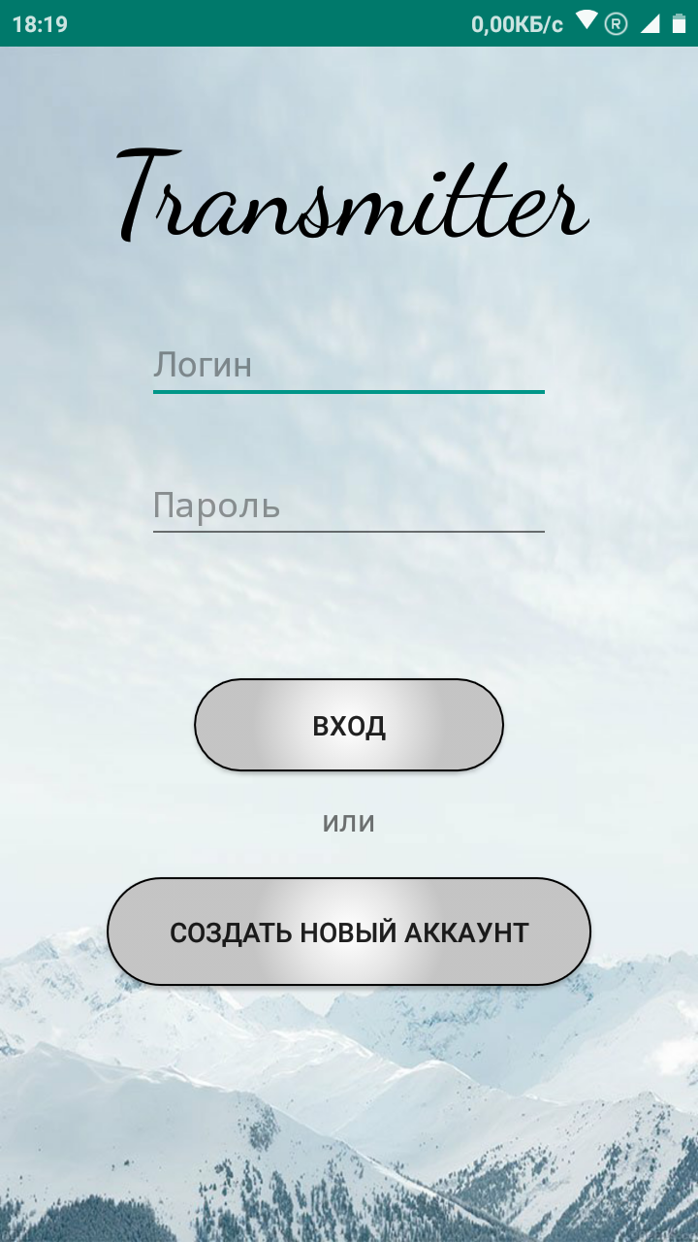
Рисунок А1 – Активити входа пользователя в систему
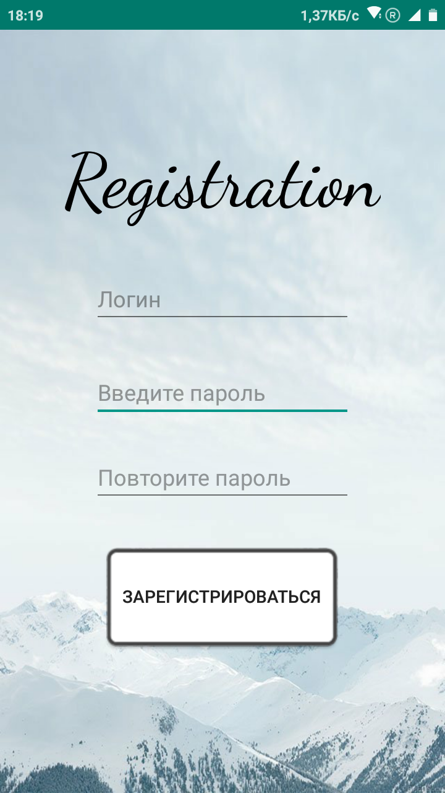
Рисунок А2 – Активити регистрации нового пользователя
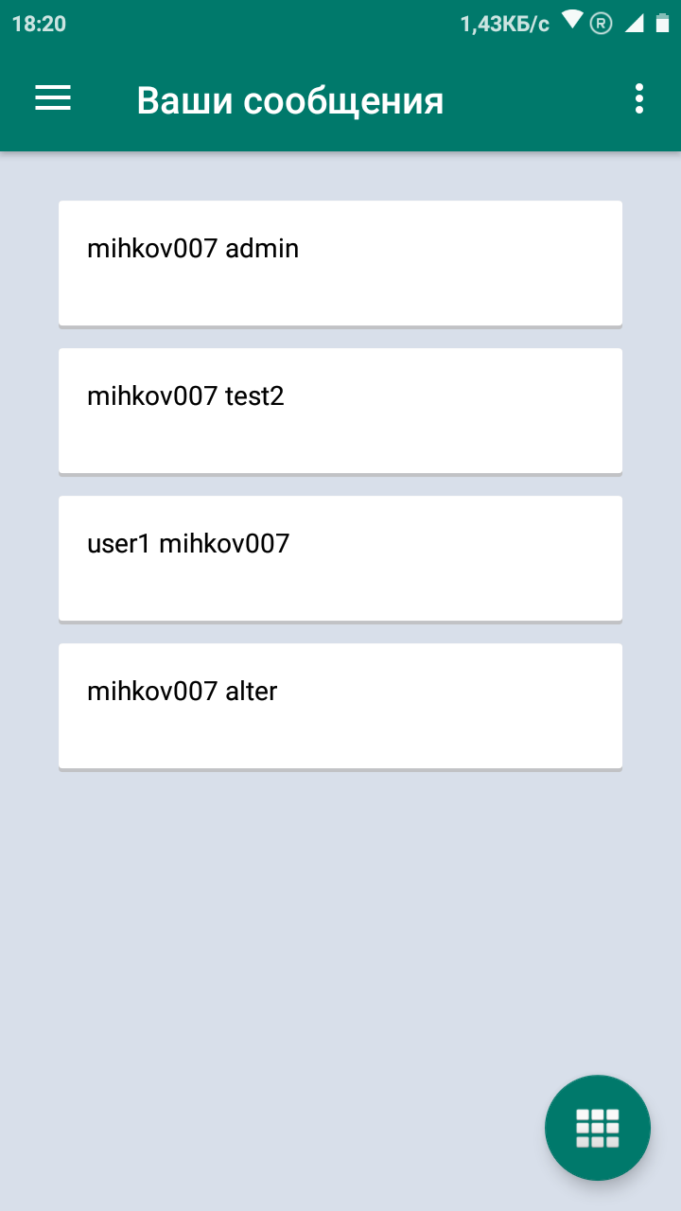
Рисунок А3 – Активити списка каналов общения или список чатов
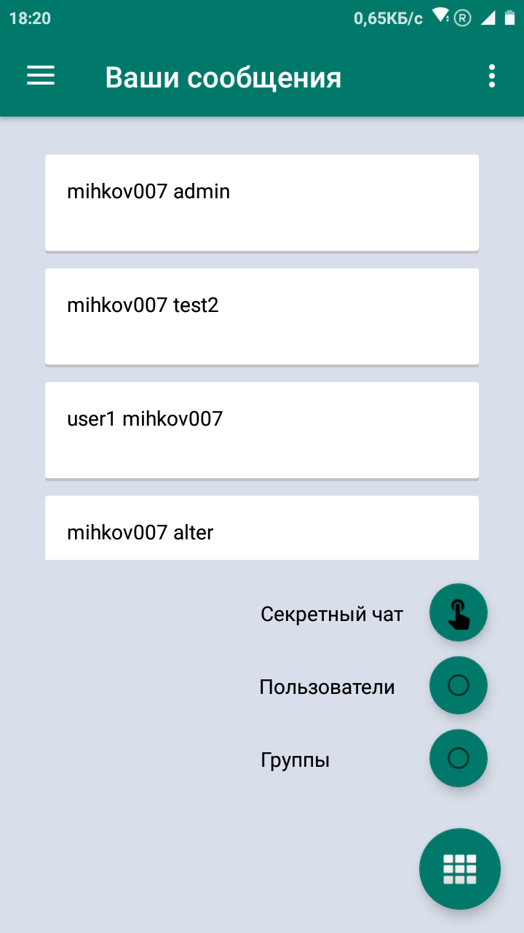
Рисунок А4 – Работа функциональной кнопки в нижнем левом углу
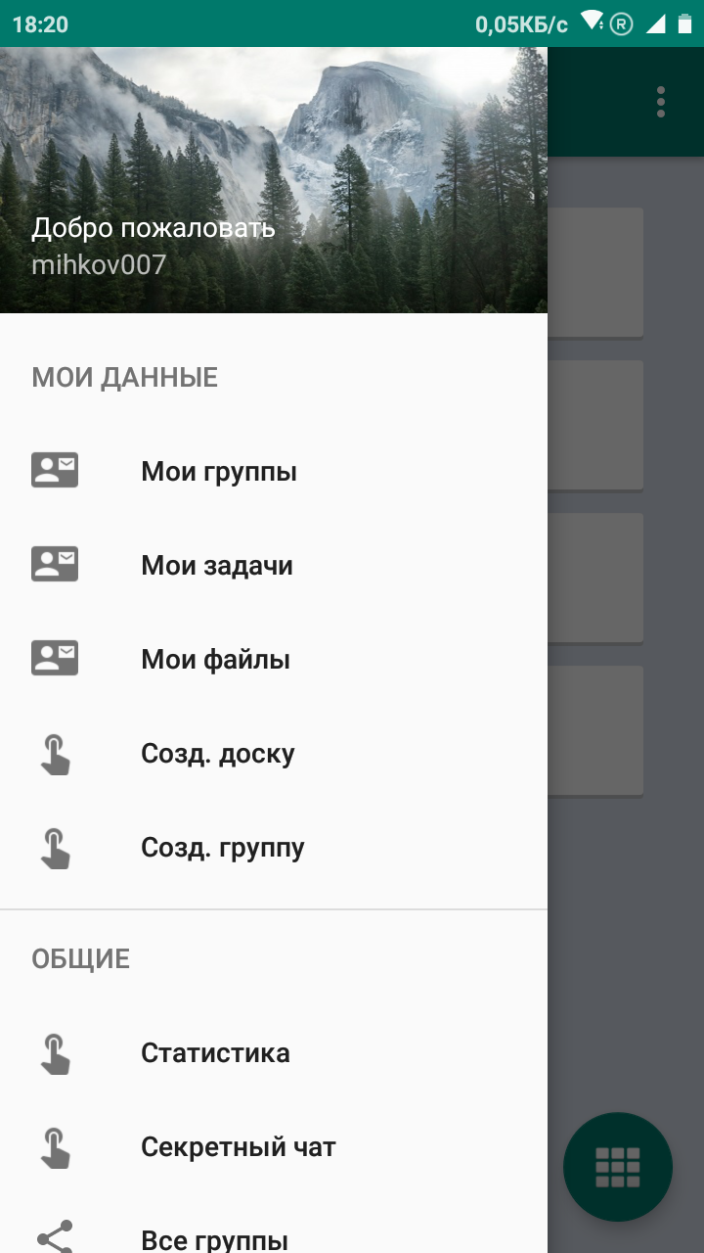
Рисунок А5 – Активити со шторкой перехода к нужному процессу
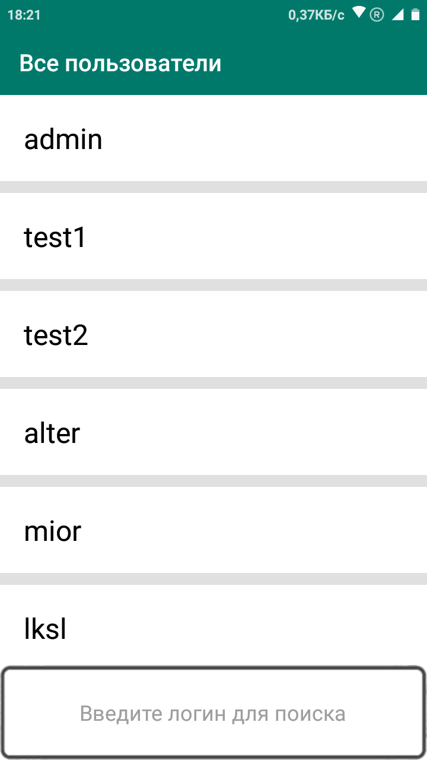
Рисунок А6 – Активити списка всех пользователей
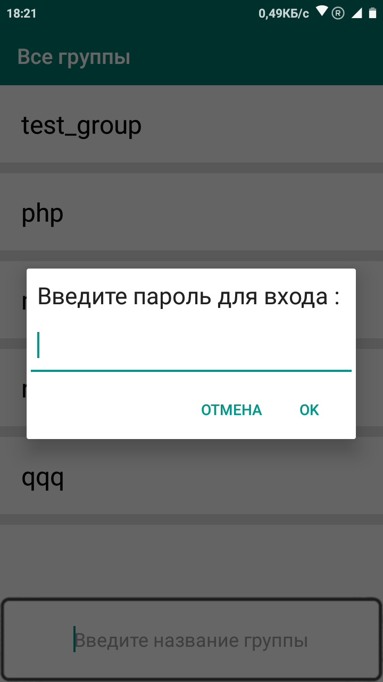
Рисунок А7 – Активити диалогового окна для ввода пароля что бы перейти в группу
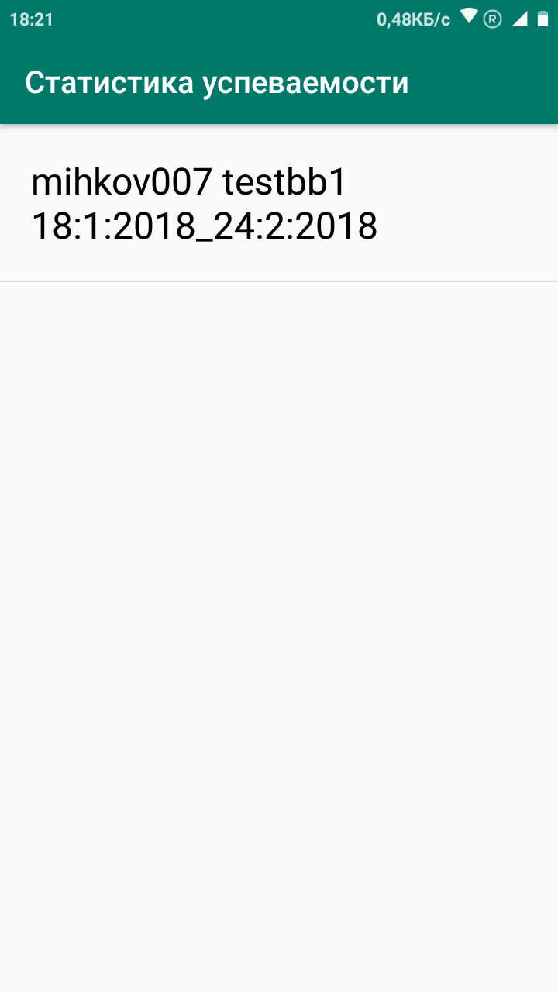
Рисунок А8 – Активити списка досок успеваемости
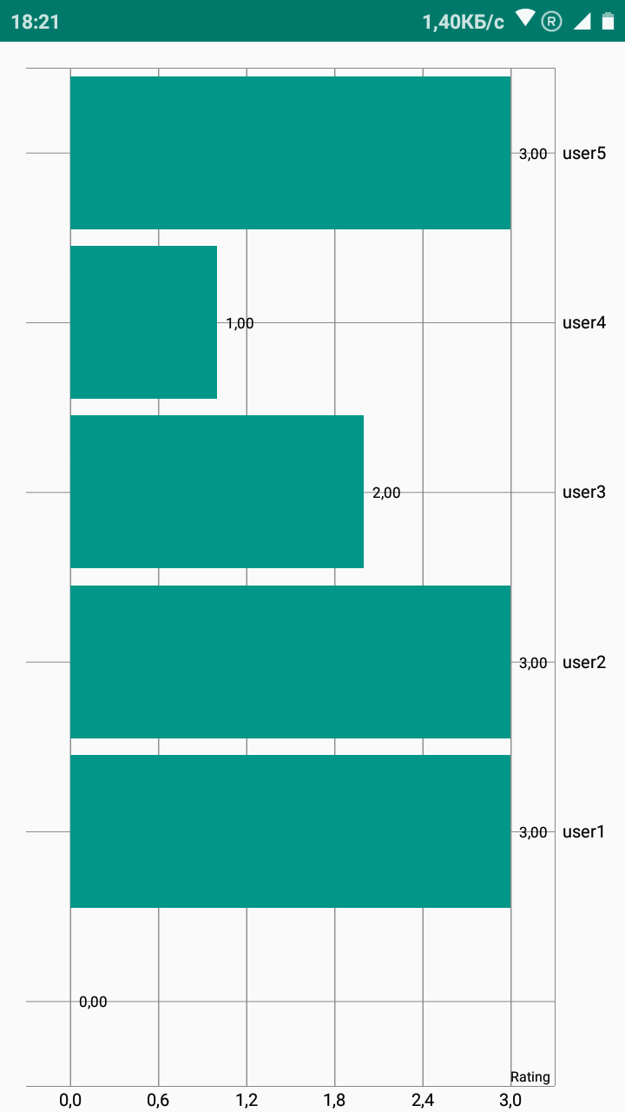
Рисунок А9 – Активити статистики успеваемости
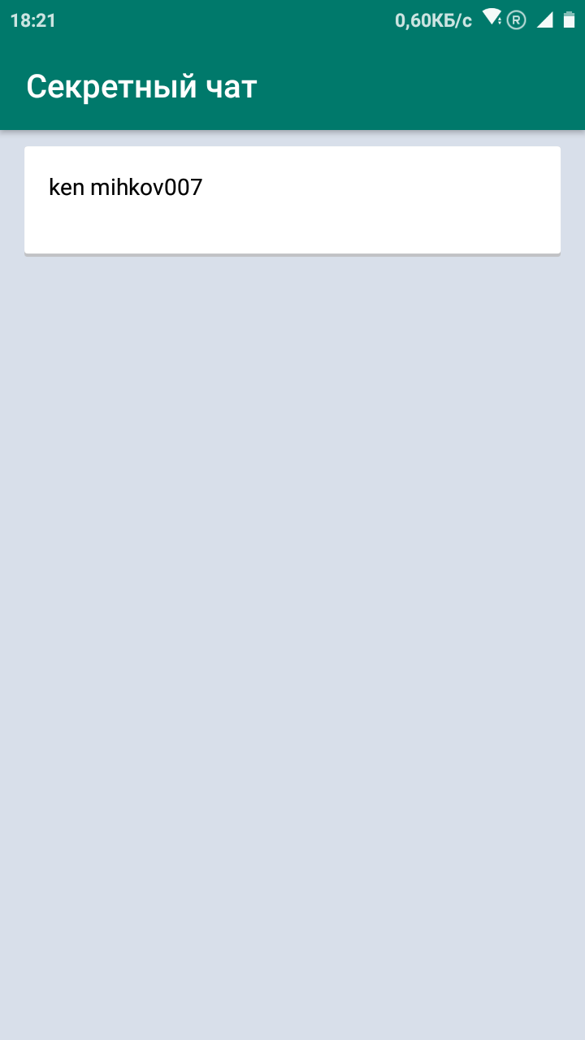
Рисунок А10 – Активити секретного чата
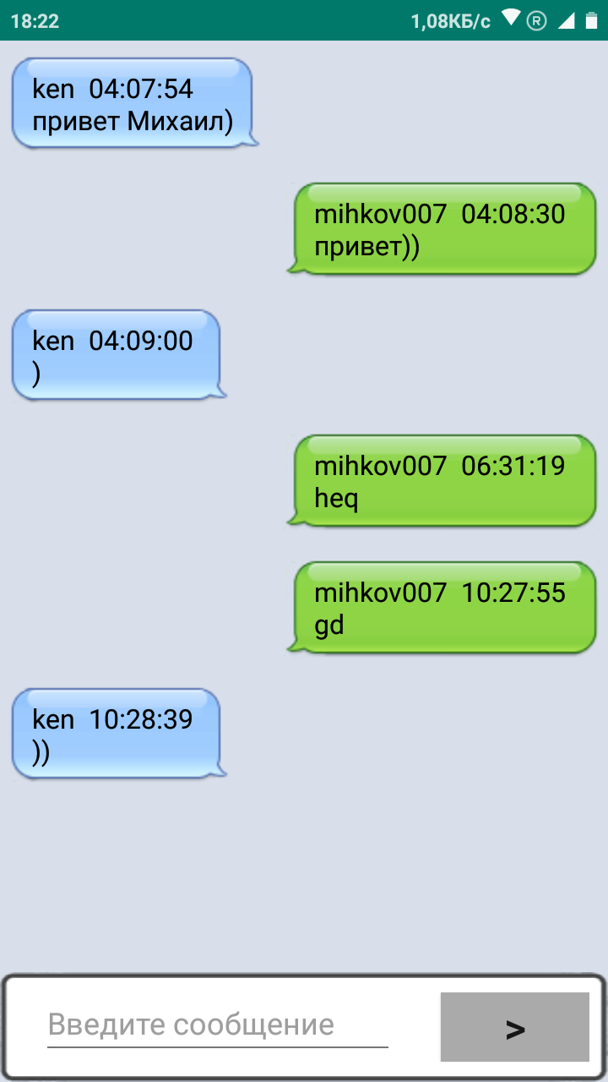
Рисунок А11 – Активити переписки пользователей
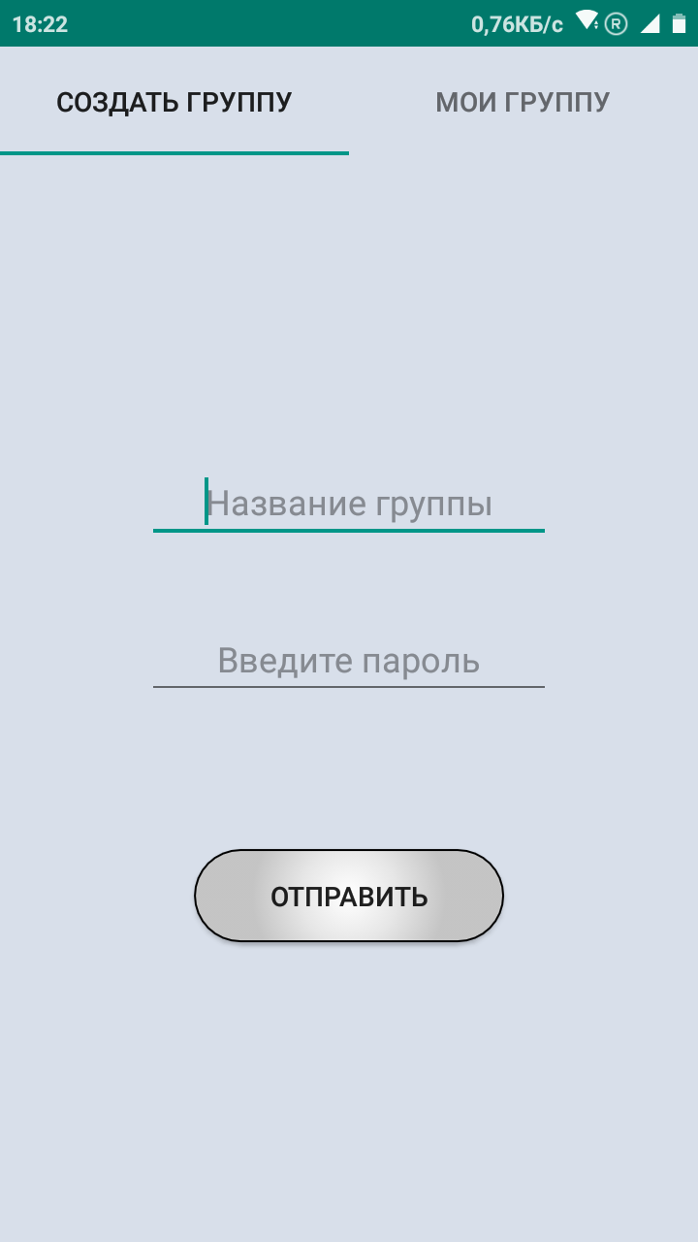
Рисунок А12 – Активити создание группы со вкладкой списка моих групп
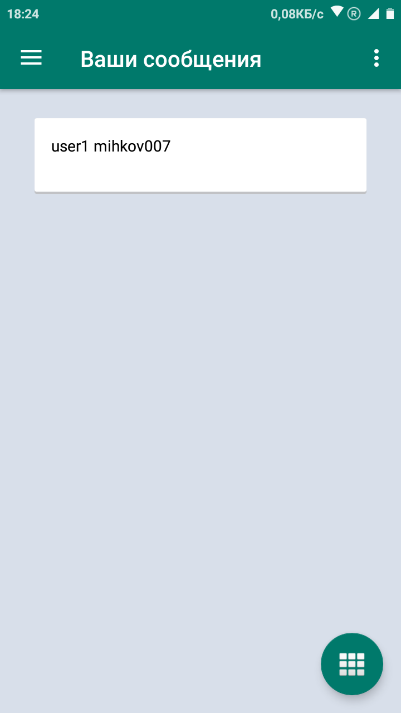
Рисунок А13 – Активити каналов сообщения
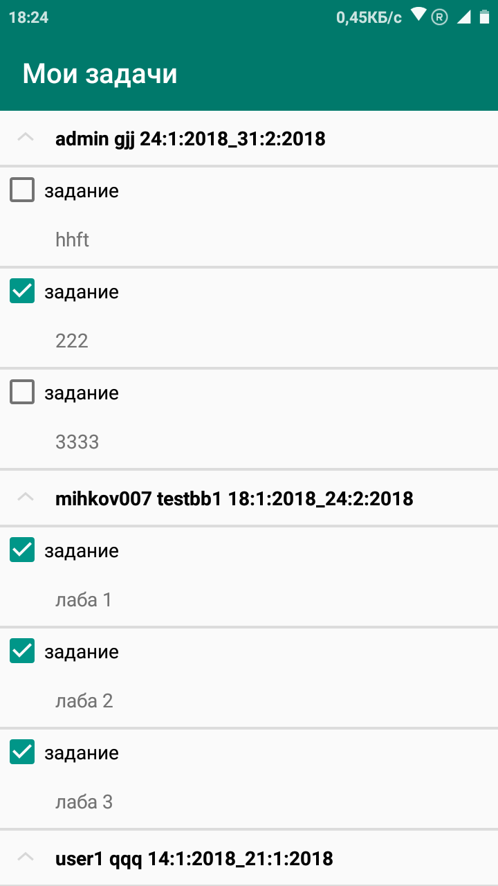
Рисунок А14 – Активити выполнения заданий

